بسم الله الرحمن الرحيم

(مختصر هذه الدراسة في الصفحات الستة الأولى اما الباقي فهو تفصيل وشرح لهذه الدراسة)

نهضة وطن
تلافي الانهيار الاقتصادي المتوقع وكيفية تحويل الازمة
الى نهضة في عدة مجالات وعلى عدة مستويات
محمد توفيق علاوي وفريق من المتخصصين ضمن مشروع نهضة وطن

الركائز الأساسية للنهوض الإقتصادي السريع


قيادة تكنوقراط مستقلة ومؤهلة
- التعامل الدولي مع قيادة تكنوقراط مستقلة أصبح شرط أساسي لنهضة العراق
- حوكمة موثوقة خالية من الفساد هي الوسيلة الوحيدة لضمان الحصول على المنح والقروض
- الأحزاب السياسية تحتاج التعامل مع حكومة تلتزم بالحياد التام ولا تحابي طرفاً على حساب آخر

سياسات إقتصادية وخطط مدروسة
عملية تمويل كبرى ومستدامة
- عملية تمويل واسعة تستند على إتفاقات قائمة، وضخ إستثمارات كبرى لتنفيذ السياسات المطلوبة
- حشد مبالغ ضخمة بمئات مليارات الدولارات من الدول والجهات المستعدة للمساهمة هو أمرٌ أساسي ومصيريّ
- ضمان هيكلة مستدامة للتمويل وتلافي أعباء الفوائد المرتفعة هو أمر حيوي للنجاح
- وضع خطط مدروسة تخلق فرص عمل حقيقية لملايين الشباب أمر محوري في الخطة
- مغادرة الإقتصاد الريعي نحو إقتصاد قائم على المبادرة والمشاريع الإستثمارية الخاصة والمختلطة أساس النهضة والإزدهار
- تفعيل الإتفاقات القائمة مع الجهات الدولية لتوفير الإسناد اللازم أمر مصيري لإنقاذ الدولة ونهضتها

هذه الدراسة المتكاملة جاءت نتيجة لخبرات إمتدت لأكثر من عشرين عاماً وبالتعاون مع جهات دولية ومحلية والأخذ بأفكار وآراء متخصصين في عدة مجالات وبالذات في الإقتصاد والإستثمار والطاقة فضلاً عن مجالات فنية ومالية أخرى سنتطرق إليها ببعض التفصيل
فيما يلي عرضٌ موجز لأهم الدراسات المتضمنة مع التركيز على خطط الخروج من الإقتصاد الريعي وتوفير فرص عمل لأكثر من مليوني شاب حالياً ونحو نصف مليون سنوياً. وقد قُدِّمت أول دراسة متكاملة بهذا الشأن في كانون الثاني 2011 إلى رئاسة الوزراء والبرلمان والوزارات والمحافظات، وحظيت بإهتمام مباشر من السيد رئيس الوزراء آنذاك، ما أدى إلى تطوير ملف متكامل على مدى خمسة عشر عاماً لمعالجة البطالة وتجنّب التوظيف الحكومي غير المنتج، مع التوسّع في ملفات الأمن والصحة والتعليم ومكافحة الفساد والإصلاحات الدستورية.
وقد جرى تطوير هذه الأطروحة «نهضة وطن» خلال السنوات الماضية عبر تعاون واسع مع جهات دولية ومحلية وخبراء وورش عمل ودراسات معمّقة، ويتوفر جزء منها أدناه، وجزء ضمن البرنامج السياسي لمشروع إنقاذ وطن، وأخرى منشورة في مصادر إعلامية مختلفة.
نستطيع أن نوجز هذه الدراسة بأمرين مهمين
الأول: الحاجة إلى سياسات إقتصادية وخطط مدروسة توفر مجالات عمل لملايين الشباب تعتمد على مشاريع الإستثمار الخاصة للخروج من منطقة الإقتصاد الريعي إلى إقتصادات الطاقة والزراعة والصناعة والخدمات، وذلك من خلال دعم الإستثمار والقطاع الخاص (الشركات المحدودة والمشاريع الفردية) والقطاع المختلط (الشركات المساهمة الخاصة).
هذه الخطط تحتاج إلى إسناد ودعم من جهات دولية؛ فهل ذلك ممكن؟ وهل تم الإتفاق المبدئي مع جهات معينة بهذا الشأن؟ ومتى تم ذلك؟
الثاني: الحاجة إلى عملية تمويل كبرى لتحقيق هذه السياسات وضخ مبالغ ضخمة تبلغ مئات مليارات الدولارات {(50-100) مليار دولار سنوياً لمدة خمس سنوات / هذا يعتمد على مقدار الثقة في المحافل الدولية بالحكومة المستقبلية والتصنيف الائتماني للعراق عند الشروع بالخطة} ؛ فهل هذا ممكن؟ وهل هناك دولاً أو جهات مستعدة لذلك؟ وهل سيترتب على العراق فوائد باهضة فلا يستطيع الإيفاء بها لاحقاً؟ وهل هذا الأمر مجدٍ إقتصادياً وتنموياً؟
هذا ما سيتم بحثه ضمن طيات هذه الدراسة

الجهات الدولية التي ساهمت في بلورة هذه الدراسة
1.البنك الدولي : حيث تم التنسيق لعمل عدة ورش عمل في العراق وتركيا ولبنان وواشنطن وأخص بالذكر السيد سفيت تنجف Svet Tintchev)) البلغاري الأصل المستشار لدى البنك الدولي حيث يمتلك خبرة مميزة في التحول من الإقتصاد الإشتراكي إلى إقتصاد السوق والذي أسهم في تطوير هذه الدراسة حسب مجال خبرته وكذلك السيد راجندرا سينغ (Rajendra Singh) الهندي الأصل المتخصص في الأتمتة والتحول الرقمي والإتصالات وتطوير البنى التحتية والذي أسهم في مدخلات هذه الدراسة.
 البنك الدولي

2. الوكالة الأمريكية الدولية للتنمية USAID: حيث تم التنسيق مع المستشار الأمريكي السيد بوب فونو Bob Fonowالذي كان يعارض السياسة الأمريكية في إحتلال العراق والمنتمي إلى طائفة (الكويكرز Quakers) التي تحرم حمل السلاح وترفض الحروب ولعب دوراً في توضيح السياسات التي توفر الحماية التقنية بعيداً عن إستخدام السلاح ووضعت معه مع مجموعة من المتخصصين خارطة لمنطقة الكرادة في حمايتها من الإرهابيين بالطرق التقنية، ولكن للأسف لم يعر احداً من المسؤولين أي إهتمام لهذا المشروع بعد تركي للوزارة، لذلك كانت أكبر صدمة له تفجير الكرادة في 3 تموز 2016 حيث أرسل لي أيميلاً في اليوم الثاني من التفجير الذي ذهب ضحيته أكثر من 324 شهيد معاتباً يذكرني بهذا المشروع ويضع اللوم علينا متسائلاً "لماذا لم يتم تفعيل هذا المشروع الحيوي والمهم منذ تسع سنوات حتى الآن؟ لقد كانت الخطوة الأولى في المشروع هو حماية الكرادة، وإني لا أصدق أن تفجيراً حصل اليوم في الكرادة، وهي أسهل المناطق للحماية وكانت أول منطقة مقرراً حمايتها؟".
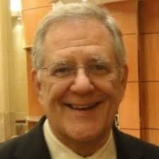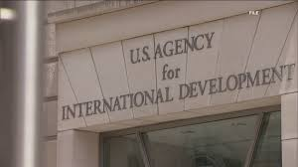
USAID بوب فونو
3. الإتحاد الأوربي: حيث إجتمعت في الشهر الثاني من عام 2020 مع سفير الإتحاد الأوربي في ذلك الوقت السيد مارتن هوث Martin Huth وبحضور سفراء عدة دول منها الفرنسي والبريطاني والألماني والإيطالي والإسباني والكندي والأسترالي والياباني وطرحت عليهم بشكل تفصيلي رؤيتنا الإقتصادية للخروج من الإقتصاد الريعي وتوفير فرص عمل لملايين الشباب العاطلين عن العمل وطلبت منهم تقديم المساعدة في مجالين؛ فأجاب سفير الإتحاد الأوربي نيابة عن الحضور بأنهم مستعدون لتقديم الدعم المالي كقروض ميسرة فضلاً عن الخطط المطلوبة لتدريب وإيجاد فرص عمل لأكثر من مليوني شخص. ولم تنقطع علاقتي بهم حيث إستمرت من خلال Mr Alvaro Benlloch Miranda المسؤول عن ملف الشرق الأوسط وبالذات العراق في مجال الاقتصاد والتمويل والتنمية والتطوير وكان آخر تواصل معه منذ اقل من شهر، فضلاً عن مديرة المصرف الأوربي للإعمار والتنمية في العراق Ms Catarina Bjorlin Hansen وإننا في هذه المرحلة المفصلية مازلنا على تواصل مستمر ولقاءات في العراق وخارجه.
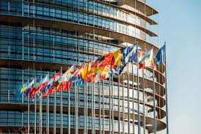 الاتحاد الاوربي

4. شركة Booz & Co الإستشارية العالمية: حيث قاموا بتقديم برنامج متكامل لإعادة هيكلة كافة الوزارات العراقية وعمل دورات وتدريب الكادر الوزاري لتحويلها إلى وزارات رابحة كما فعلوا في المملكة العربية السعودية وطوروا كافة مؤسسات الدولة هناك وحولوها من مؤسسات مستهلكة إلى مؤسسات إنتاجية رابحة لعبت دوراً مهماً في الإقتصاد السعودي، وكان المقترح أن يتم الأمر نفسه في العراق إبتداءاً مع وزارة الإتصالات وعقدوا لذلك مؤتمراً في بيروت عام 2011 معي ومع الكادر المتقدم في الوزارة ثم قدموا دراسة متكاملة عام 2012 بعد أن تعرفوا على مفاصل الوزارة ومهام المدراء ورؤساء الأقسام. غير إنه للأسف لم يعر الوزير الذي جاء بعدي في نفس العام أي أهمية لهذا البرنامج وتم إهماله ولم يتم تحقيق الأمر كما خطط له معهم على الرغم من تواصلهم المستمر حتى بعد مغادرتي الوزارة وأخص بالذكر هنا مدراءBooz & Co المسؤولين عن العراق الذين كانوا على درجة عالية جداً من الكفاءة وهما السيدان كريم صباغ وبهجت الدرويش.
 شركة BOOZ&CO
5. شركة هواوي الصينية:(Huawei) تعتبر شركة هواوي الشركة الأولى في العالم في تقنية الجيل الخامس فضلاً عن تقنية الجيل السادس المستقبلية (عام 2030)، والشركة الأولى في العالم في عدد الإختراعات السنوية في مجال الإتصالات وبالتنسيق مع جامعة بكين للإتصالات، وللإستفادة من خبراتهم إتفقت معهم لإرسال طلبة عراقيين للدراسة في جامعة بكين للإتصالات (BUPT)، وعلى أثر ذلك تم تنسيق لقاء مع وزير التعليم الصيني ووقعت معه مذكرة تفاهم عام 2012 لإرسال 30 طالباً سنوياً للحصول شهادة الماجستير من جامعة بكين لتطوير القدرات العراقية في مجالات الإتصالات والمعلوماتية من جهات رصينة عالمياً، ولكن للأسف الشديد لم يعط أي من الوزراء اللاحقين إهتمام بهذا الموضوع فأهمل الأمر. كانت العلاقة معهم من خلال شخصين هما السيد زنك كسيانغ Zheng Xiang والسيد وودي وان كنغ Woody (Wang Qing).
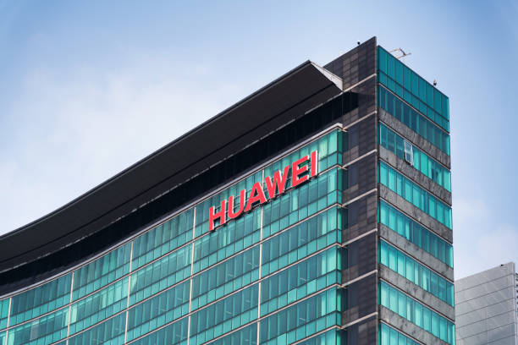 شركة HUWAWEI
6. شركة الكاتل الفرنسية Alcatel : تعتبر شركة الكاتل الفرنسية من الصنف الأول (Tier One) ضمن أول أربع شركات في العالم في مجال الإتصالات ولكن للأسف بسبب إنتشار الفساد في وزارة الإتصالات العراقية بدأت تخسر الثقة بالسوق العراقي للإتصالات حيث كان الفاسدون في الوزارة يتلقون الرشاوى من الشركات الصينية الرديئة (وليس الشركات الجيدة كهواوي) فيضعوا المواصفات الرديئة لتفوز بها الشركات الرديئة، ولكن عندما توليتُ الوزارة عام 2010 ووضعت ضوابط جديدة في وجوب توقيع كل شركة تريد أن تعمل مع الوزارة على تعهد لدى كاتب العدل إنه في حالة إكتشاف أي رشوة تدفعها الشركة لأي موظف في الوزارة من درجة وزير فما دون فيلغى العقد معها وتغرم 30٪ من قيمة العقد وتوضع على اللائحة السوداء، بعد إصدار هذه التعليمات جاءني وفد من مركزهم الرئيسي في فرنسا لشكري على هذا القرار، حيث أخبروني إنهم لا يستطيعون دفع أي رشوة لأنهم يعاقبون في بلدانهم حسب القانون على عكس بعض الشركات الأجنبية الأخرى التي تتسامح قوانين دولهم بشكل أو آخر مع هكذا سلوكيات وبذلك خسروا عدة عقود بسبب هذا الأمر وعلى أثر ذلك أصدرت أوامر جديدة بوجوب تبني المواصفات العالمية العالية (ITU)، ونتيجة لذلك فازت شركة الكاتل بعدة عقود بسبب موصفاتهم العالية وأسعارهم المنافسة؛ هكذا يجب أن يتم التعامل مع الجهات العالمية لنرجع الثقة ببلدنا ونحوز على إحترام العالم.
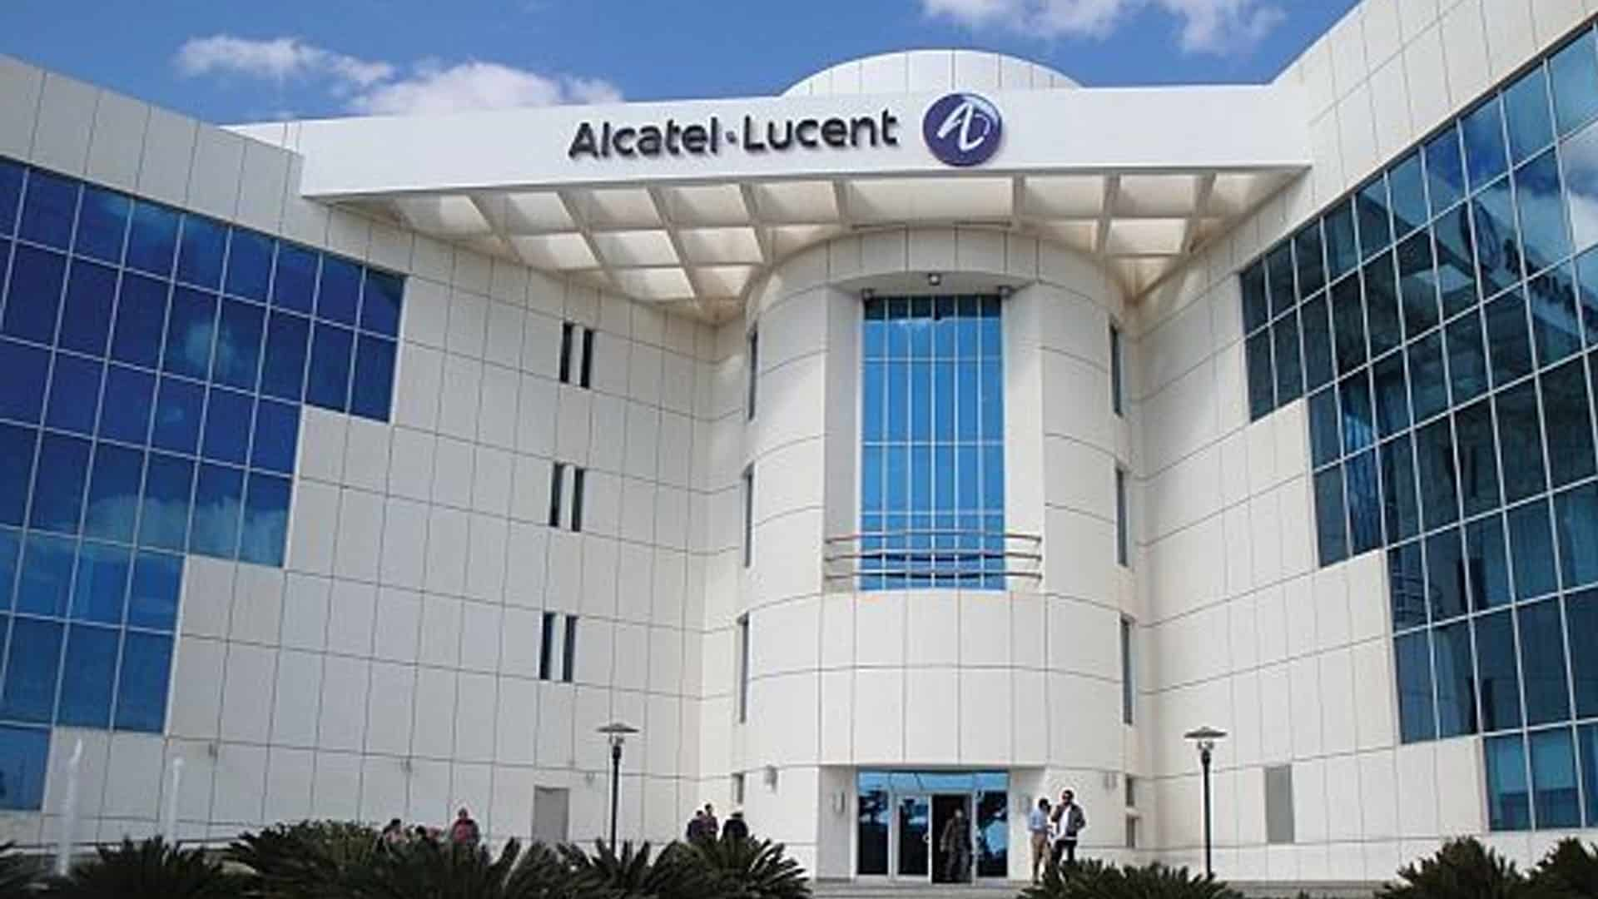 شركة ALCATEL-LUCENT

7. البريد الملكي البريطاني :ROYAL MAILحيث إن عدد مكاتب البريد والوكالات البريدية في الساحة البريطانية تبلغ حوالي 12,000 مكتب، وعدد سكان بريطانيا حوالي 67 مليون مواطن، في حين إن سكان العراق يبلغون حوالي 45 مليون مواطن، وعدد المكاتب البريدية حوالي 300 مكتب في كافة أنحاء العراق؛ الخدمات البريدية في بريطانيا تغطي كافة المعاملات مع الدولة فلا يحتاج المواطن أن يتعامل مع أي دائرة أو وزارة أو أي مؤسسة رسمية، وهذا بالضبط ما نحتاجه في العراق لتقليل المتابعات ومراجعات المواطنين مع دوائر الدولة وتقليل الرشاوي والفساد، وقد تحدثت مع مؤسسة البريد الملكي البريطاني وتوصلنا أن افضل رقم هو حوالي 5,000 مكتب بريدي وقاموا مشكورين بعرض تدريب لكادر عراقي وبشكل مجاني وعلى مستوى عالي (أي تدريب المدربين) ولكن لم يتابع الموضوع بسبب عدم أهتمام المتصدين له في الوزارة بعد مغادرتي.
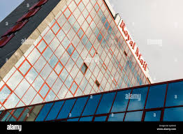 البريد الملكي البريطاني

8. ميناء الفاو وبرنامج المرحوم جوزيف حنا الشيخ: حيث قدم لي دراسة متكاملة عام 2006 مع خرائط تفصيلية وتمويل كامل من جهات مالية عالمية لتبنيها وطرحها في مجلس الوزراء. إن المرحوم جوزيف حنا الشيخ هو إبن البصرة وقال لي بالحرف الواحد "أريد أن أخدم مدينتي وأقدم لهم أفضل مشروع يمكن أن ينهض بالبصرة ويوفر مجالات للعمل للغالبية العظمى من أبناء البصرة" حيث كان قد أرسل هذه الدراسة إلى رئيس الوزراء من خلال بعض الأشخاص فلم يعرها أحدٌ إهتماماً، فعرضتها على رئيس الوزراء الذي إهتم بها وأخبرني أنه قد اطلع عليها سابقاً ولكن الأمر لم يتابع من قبل وزيري النقل والنفط المختصين بالأمر لذلك مات الموضوع بمرور الوقت!
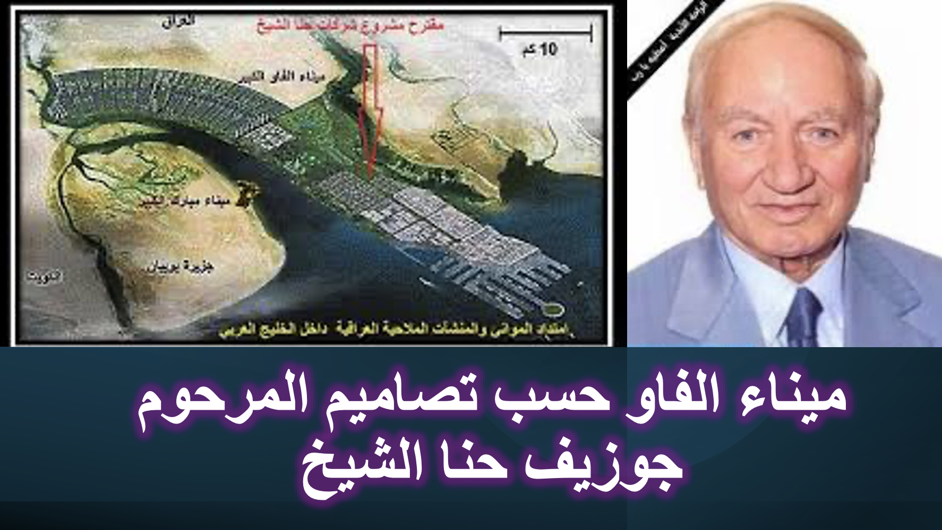
فضلاً عن الجهات الدولية المذكورة هنالك فريق مُعتبر من المتخصصين ساهموا في إعداد هذه الدراسة المتكاملة كل حسب تخصصه، يمكن أن يلعبوا دوراً في تحويلها الى واقع ملموس لنهضة البلد وإنقاذه من مستقبل غامض قد ينتظره.

الوضع في العراق لا يحتمل المزيد من التجارب
ونقول: حتى لو كانت الحكومة القادمة بعيدة عن الفساد فلن تكون قادرة على إنقاذ البلد من مستقبل خطير جداً! إذاً ما هو السبيل لإنقاذ البلد والنهوض به وقيادته الى شاطئ الخير والرخاء والإزدهار؟
خلال الثلاث وعشرين سنة الماضية كانت حاجتنا فقط إلى حكومة من الوزراء النزيهين والكفوئين بعيداً عن المحاصصة والسرقات ومن دون اللجان والمكاتب الإقتصادية، هذا وحده كان كافياً للنهوض بالبلد والقضاء على الفساد والفقر والبطالة وتوفير الأمن والرخاء للمواطنين.
لكن الآن حتى لو تشكلت مثل هذه الحكومة البعيدة عن الفساد وحتى لو كانوا كل وزرائها من الأكفاء والمخلصين فنحن مقدمون على مرحلة صعبة وخطيرة سنواجه بسببها إنهيار إقتصادي مدمر يأخذ البلد إلى المجهول (إلا إذا .. ونؤكد على مقولة إلا إذا) ما خططنا تخطيطاً صحيحاً من الآن لتلافي هكذا سيناريو.
ونقول فوق كل هذا إذا حققنا التخطيط المطلوب لن ننقذ البلد فحسب ولكن سنكسب ثقة الشعب وسنستطيع أن نكون في مصاف الدول الأكثر تقدماً في المنطقة ونحقق الإزدهار والحياة المرفهة للعراقيين بعد عقود طويلة من الفوضى والحزن والمعاناة.
وهنا نتساءل ما هو التخطيط المطلوب؟!
قبل الإجابة نرجع إلى الموضوع الرئيسي لنسأل لماذا يمكن أن نواجه مستقبل خطير؟ الجواب بإختصار هو إقتصادنا الريعي وإعتمادنا شبه الكامل على النفط. خلال السنوات العشر الأخيرة بلغ النفط أدنى مستوى له ليصل أقل من 20 دولار للبرميل كما صعد خلال هذه الفترة الى أكثر من 90 دولار للبرميل واليوم مع بداية عام 2026 يتراوح سعره بين الخمسينات والسبعينات!
وهنا يثار السؤال التالي: لماذا يتقلب سعر برميل النفط على المنحنى البياني إرتفاعاً وهبوطاَ؟
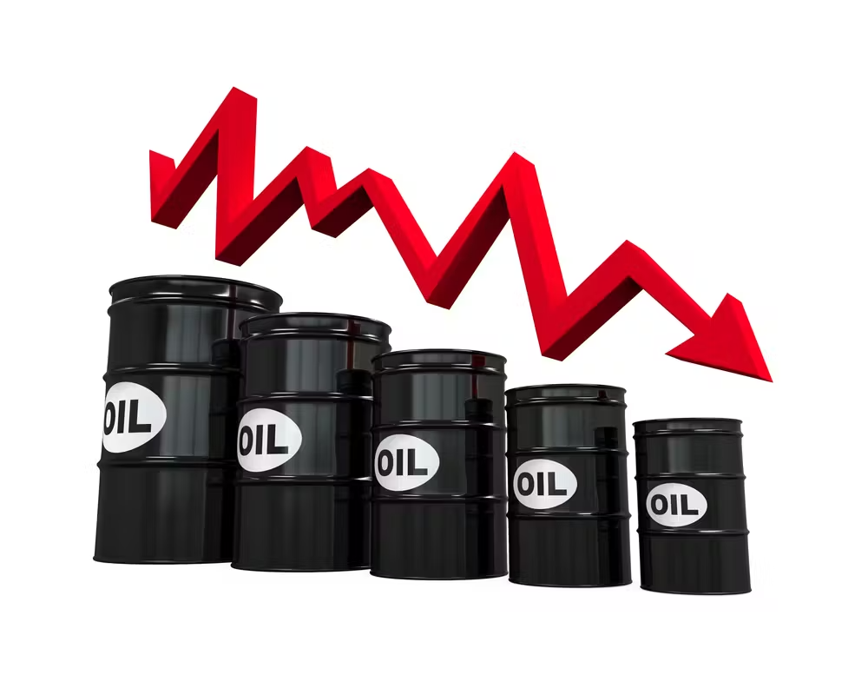
أسعار النفط غير مستقرة ولكنها إتجهت نحو الهبوط الشديد خلال العقدين السابقين بحيث أصبح سعر برميل النفط أقل من نصف ما كان عليه قبل أقل من عقدين من الزمن
إضافة إلى العرض والطلب هنالك متغيرات جيوسياسية كبرى تؤثر على أسعار النفط صعوداً ونزولاً كالتوترات السياسية وأندلاع أو توقف الحروب العسكرية، الحرب الروسية-الأوكرانية مثلاً، وكذلك إحتمال قيام حروب إقليمية في الشرق الأوسط أو مكانات مختلفة من العالم قد تتدخل بها القوى الكبرى.
على سبيل المثال، تداعيات ما حدث مؤخراً في فنزويلا غير معلومة، إذا ما حصل توافق بين الحكومة الأمريكية ونظام فنزويلا الجديد فستدخل فنزويلا الى سوق إنتاج وتصدير النفط من أوسع أبوابه مما سيؤثر بشكل سلبي واضح على أسعار النفط العالمية وهذا الإحتمال أقرب للواقع، أما إذا حدث العكس وهو أمر مستبعد فستبقى أسعار النفط على مستواها الحالي بحدود (50 – 70) دولار للبرميل الواحد.
أما بالنسبة للإستهلاك العالمي للنفط فستكون هناك زيادة محدودة حتى عام 2050 حسب تقديرات الوكالة الدولية للطاقة IEA وإمكانية إستخراج النفط الصخري بكلف إقتصادية وهذه العناصر يمكن ان تؤثر سلباً على أسعار النفط العالمية!
أمام هذا الواقع الإقتصادي العالمي هل هنالك إمكانية لتجنيب العراق هذا المستقبل المجهول؟! وهل هنالك إمكانية لوضع سياسات جديدة وتبني تخطيط صحيح لإنقاذ البلد وتطويره؟
الجواب: نعم وبكل تأكيد، ولكن ما هي الخطوات المطلوبة؟
الظروف التي مر بها العراق من عسكرة للمجتمع والحروب العبثية للنظام السابق والحصار الأممي والإحتلال ثم إستلمت الطبقة السياسية في 2003 بلداً تعج فيه الأزمات وتلتها المحاصصة السياسية بتعدد مراكز القرار ثم التخندق الطائفي وأستفحال الفساد مما ولد أزمات جديدة تشابكت لتصل حد التعقيد.
فالأزمات السياسية والإجتماعية والإقتصادية والصحية والبيئية والبطالة المقنعة والخدمات وعلى رأسها أزمة الكهرباء كلها مترابطة ولا يمكن الخروج منها إلا بكابينة خبراء أزمة لإحتواء تلك الأزمات أولا، ثم التقليل من أضرارها ثانياً، ومن ثم الإنطلاق إلى مرحلة التعافي وإستثمار الفرص.
ولأجل النجاح بهذه المهمة، ما ينبغي فعله:

أولاً: القرار السياسي الرشيد فهو حجر الأساس في خلق بيئة آمنة وجاذبة للإستثمار، مما ينعكس مباشرةً على نمو الإقتصاد الوطني وأستقراره.

ثانياً: من الركائز الأساسية للنهوض بإقتصاد أي بلد هو الحفاظ على العملة الصعبة وخزين الذهب خصوصاً في الدول النامية التي تعتمد بشكل كبير على الإستيراد ويُعتبر هذا الأمر من أبجديات الإقتصاد.

ثالثاً: الحد من البطالة المقنعة وتوفير فرص عمل للشباب من خلال إنعاش القطاع الخاص معززة بالتشريعات التي تضمن حقوق الأيدي العاملة في الضمانات التقاعدية والصحة والسلامة المهنية في بيئة العمل.

كما انه فضلاً عن كل ما طرح أعلاه فالمطلوب ايضاً تأسيس صندوق سيادي للأجيال القادمة تستثمر فيه الأموال في أصول عالمية لحماية العملة ولمصلحة اجيال المستقبل عند هبوط أسعار النفط او نضوب النفط كما فعلت النروج والامارات وقطر والكويت والسعودية

متطلبات الإصلاح الإقتصادي

الإصلاح الإقتصادي في هذه المرحلة المفصلية لا يمكن أن يتم من دون (1) إصلاح سياسي (2) وإصلاح أمني (3) وإيقاف الفساد الإداري (4) والإستفادة من التجارب العالمية
أولاً: الإصلاح السياسي
وذلك بقيام دولة مدنية ذات سيادة وعلاقات ندية مع الدول والقوى الأخرى وتشكيل حكومة يمكن تعريفها بحكومة انقاذ شبيهة بحكومة طوارئ للسنيين الأربعة القادمة، هذه الحكومة تتميز بما يلي:
1.أن يكون جميع وزرائها من المهنيين الكفوئين المخلصين والنزيهين ويعملوا لمصلحة العراق ومن الممكن أن يكونوا تابعين لجهات سياسية، ولكن لا يجوز أن يعملوا لمصلحة هذه الجهات أو مصالحهم الخاصة ولا يجوز إعادة اللجان والمكاتب الإقتصادية التي تستحوذ على موارد الوزارات لمصالح الأحزاب السياسية، على أن يمتلك رئيس الوزراء صلاحية إعفائهم إن كان إداؤهم ضعيفاً أو ثبتت عليهم تهم فساد.
2.أن يعمل الوزراء على درجة عالية من التنسيق مع مجلس النواب فيتم إستضافة أحد الوزراء بشكل دوري في المجلس لشرح سياسته وما حققه وما يواجهه من معوقات وكيفية تذليلها بالتعاون مع مجلس النواب، كما يتم في كل سنة مراجعة وتقييم إداء جميع الوزراء بالتنسيق مع اللجان المختصة في البرلمان لغرض تصويب العمل الحكومي متى تطلب ذلك.
ثانياً: الإصلاح الأمني
إن توفير الأمن هو من الشروط الأساسية لتحقيق نهضة وأستقرار وإزدهار أي بلد، غير إن توفير الأمن الوطني الشامل والناجز لأي بلد لا يتحقق مهما تطورت فيه وسائل وأساليب أجهزة الأمن والدفاع المختلفة إذا لم يتحقق فيه الإستقرار السياسي أولاً. إن إغفالنا لهذه الحقيقة معناه إنه لن تقوم لبلدنا قائمة وإن البلد في هذه الحالة متجه نحو التدهور والدمار لذلك يجب أن تكون إجراءاتنا ومعالجاتنا علمية وواقعية تأخذ بنظر الإعتبار مصالح العراق العليا.
من الأمور الأساسية التي يجب أن يؤخذ بها في بناء الأجهزة الأمنية والقوات المسلحة هو إعداد وتأهيل منتسبيها بأن يكون ولاءهم وطنياً خالصاً للعراق وليس جهوياً أو فئوياً لحزب أو عرق أو طائفة معينة.
من جانب آخر نقترح تطوير عمل المنظومة الأمنية من خلال رفع جاهزية مستشارية الأمن القومي وتعشيق عملها مع مؤسسات الدولة الأمنية والعسكرية والإقتصادية والإجتماعية لإسناد ودعم دور المجلس الأعلى للأمن الوطني لإحداث النهضة المطلوبة.
جدير بالذكر إن أجهزتنا الأمنية والعسكرية المختلفة رفعت جاهزيتها وأبلت بلاءً حسناً في ميادين عديدة، منها: (1) مقارعة الإرهاب بكافة أشكاله ومسمياته وملاحقة الإرهابيين وضرب أوكارهم في كافة المناطق وبدرجة عالية من التنسيق فيما بينها، (2) مكافحة عصابات السرقة والإختطاف والقتل وتجارة المخدرات ومختلف أشكال الجريمة، (3) فرض هيبة الدولة وسلطة القانون.
مع ذلك لم تستطع الأجهزة الأمنية والقوات المسلحة بالرغم من كفاءتها وجهوزيتها العالية من إنهاء حالة الفلتان الأمني والسلاح المنفلت التي تظهر أحياناً هنا أو هناك مثل إستهداف السفارات أو المصالح الأجنبية بالصواريخ من قبل جهات رسمية أو غير رسمية تعمل خارج سلطة أو أوامر القائد العام للقوات المسلحة فضلاً عن الصراعات العشائرية التي تندلع أحياناً، وذلك يؤكد ما أشرنا إليه مسبقاً بأن الأمن الوطني في جوهره يعتمد على إستقرار الوضع السياسي في البلد.
ثالثاً: إيقاف الفساد الإداري
- للأسف أصبح الفساد الإداري وتلقي الرشى هو السلوك الطبيعي لكثير من الموظفين والعاملين بالدولة وهذا يستدعي تبني سياستين؛ أولهما أن تكون الرواتب كافية لأي موظف في الدولة ليعيش حياة كريمة، وثانيهما بالمقابل إتخاذ إجراءات شديدة رادعة بحق الفساد الإداري بكل أشكاله وهذا يتطلب التنسيق بين الحكومة ومجلس النواب لإجراء تعديل على قانون الخدمة المدنية بهذا الشأن.
- الأمر الثاني المطلوب هو توسيع نظام الأتمتة (كخطوة أولى بإتجاه بناء الحكومة الإلكترونية ومن ثم الحوكمة الإلكترونية والشفافية) ليشمل كافة المؤسسات الرسمية وشبه الرسمية لمحاربة الفساد والبيروقراطية.
- الامر الثالث بناء جهاز رقابي متين ونزيه لمراجعة كل المصاريف والمخصصات غير اللازمة وغير الصحيحة والكبيرة للدرجات الخاصة والرواتب المزدوجة والتلاعب الغير قانوني بالمصاريف.
- الامر الرابع إعادة تفعيل مكاتب المفتشين العامين بالتنسيق مع البرلمان حيث كانوا يشكلون مصداً اضافياً للوقوف بوجه الفساد، ولكن يجب الاختيار وبدقة مدراء هذه المكاتب فيجب ان يتمتعوا بدرجة عالية من النزاهة والاستقلالية وعدم الانتماء لأي حزب او جهة سياسية.
رابعاً: الإستفادة من التجارب العالمية وإتخاذ إجراءات حكومية للنهوض بالقطاع الصناعي (العام والمختلط والخاص)
لكي نحقق أكبر نهضة مضمونة وبأقصر فترة زمنية ممكنة يجب الإستفادة من التجارب العالمية. سنتناول أدناه برنامجين عالميين؛ تحديداً من الساحة البريطانية مع التطرق إلى الجوانب التأريخية والحيثيات التي بلورت هذين البرنامجين فحققا نتائج مذهلة في النجاح فضلاً عن برنامج حكومي ثالث في إتخاذ إجراءات حكومية أخرى للنهوض بالقطاع الصناعي (العام والمختلط والخاص) والإستثمار.
البرنامج الأول هو مساهمة العاملين على كافة المستويات في أرباح المؤسسات الاقتصادية الكبرى؛
حيث كان هنالك مئات من مراكز التسوق الكبرى العريقة الموجودة في بريطانيا منذ مئة عام أو أكثر كـ (Woolworth) بأكثر من 800 مركز (Littlewood) وغيرها كـ (DH Evans) و (Whiteley’s) و (Barkers) و (British Home Stores)و (C&A) و (Debenham) و (Bentalls) لقد أفلست هذه المراكز وهي بالمئات خلال الثلاثين سنة الماضية ولكننا نجد في نفس الوقت إن هنالك مراكز تسوق قد حققت أرباحاً مذهلة كجون لويس John Lewis الذي تجاوز دخله السنوي الـ 25 مليار دولار حيث إن جميع العاملين الذين يتجاوز عددهم ال 80,000 عامل بمختلف التخصصات لديهم أسهم في هذا المشروع لذلك فهم يعملون بكل جد وإخلاص وأندفاع لمشروعهم الخاص وليس كموظفين وعمال يأخذوا رواتبهم في نهاية الشهر.

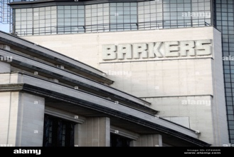
(Whiteley’s)افلس عام 1981 (C&A) افلس عام 2001 (Littlewoods) افلس عام 2005 (Barkers) افلس عام 2006

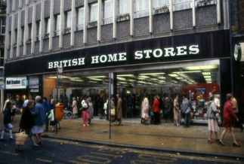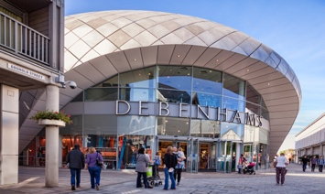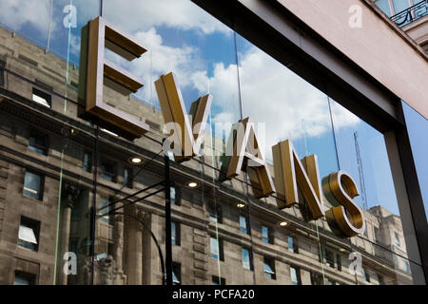
(Woolworth)افلس عام 2009 (BHS) افلس عام 2016 (Debenham) افلس عام 2021 (D H Evans) تعرض الى خسارة
عام 2001 واغلق نهائياً عام 2022
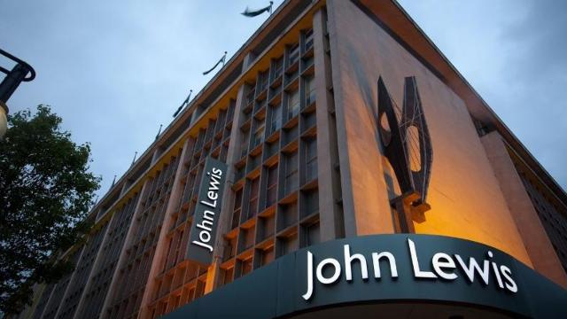
(John Lewis) تضاعفت أرباحه بشكل كبير خلال فترة إفلاس المحلات المشابهة
من المهم في المشاريع الصناعية الجديدة في العراق أن تكون قطاعاً خاصاً وقطاعاً مختلطاً وأن يكون جميع العاملين فيها لديهم أسهم، لتحفيزهم للعمل بجدٍ وإخلاص لمشروعهم الخاص، كما أنه يكفينا ويكفي المواطن العراقي أن يعمل موظفاً ليأخذ راتباً شهرياً محدداً. من حق المواطن العراقي أن يحقق فائدة تتجاوز راتبه الشهري تتوافق مع إنتاجيته وأن تبقى هذه الأسهم له ولعائلته ولأبنائه من بعده.
هنالك توجهاً في بريطانيا لتبني نموذج John Lewis جون لويس حيث تتبع الكثير من الشركات الحديثة هذا النموذج وبالذات شركات التأمين والشركات الصناعية وغيرها، ولأهمية هذا البرنامج بدأت الحكومة البريطانية عند إحتسابها للناتج الإجمالي القوميGDP إظهار نسبة مساهمة العاملين في هذا النموذج. من المهم الإستفادة من التجارب والخبرات العالمية في المجال الإقتصادي لتحقيق أفضل ما يمكن لمصلحة العراق.
البرنامج الثاني تجربة إيرلندا الشمالية بعد الحرب الأهلية: حيث إستمرت الحرب الأهلية لما يقارب الأربعين عاماً ( 1960 – 1998) إنهار فيها الإقتصاد بشكل كامل ولكن بعد الحرب طبق برنامج عائدات السلام (Peace Dividend) من قبل الحكومة البريطانية حيث صرفت مبالغ كبيرة في عدة مجالات لتطوير الإقتصاد وهنا أُركز على مفردة مهمة في إحدى المجالات من ذلك البرنامج وهي دفع رواتب جميع العاملين في أي مشروع إنتاجي لفترة غير محددة تنتهي بشكل تدريجي بعد إحداث نهضة حقيقية خلال بضع سنوات بحيث لا تحتاج هذه المشاريع بعد إنجازها الدعم الحكومي. على أثر ذلك، أصبحت المنتجات التي تصنع في إيرلندا الشمالية أرخص من مثيلاتها في باقي المناطق من بريطانيا وهذا الأمر وفر مجالات واسعة كفرص عمل هناك كما حقق نمواً إقتصادياً هائلاً في إيرلندا الشمالية بحيث كان أكبر نمو مقارنة بـ 12 منطقة إقتصادية في بريطانيا في ذلك الوقت.
البرنامج الثالث ضرورة إتخاذ إجراءات حكومية للنهوض بالقطاع الصناعي: تأثرت سلباً مصانع الدولة والقطاع الخاص معاً بالعقوبات الإقتصادية الدولية التي فرضت على العراق عام 1990 وما تلاها من ظروف ما بعد الإحتلال عام 2003 من سرقة ممتلكاتها وتخريبها وظروف القتل والدمار وعدم الإستقرار أضف إلى ذلك الإنفتاح الواسع في الأسواق العراقية للإستيراد الأمر الذي منع المصانع العراقية من تطوير منتجاتها وتحديث خطوطها الإنتاجية وتدريب وتطوير كوادرها مما أفقدها القدرة على المنافسة في الأسواق المحلية علماً إن المنتجات العراقية إمتلكت قدرة تنافسية عالية وأستقرارية في الأسواق العربية والدولية في سابق عهدها.
تكمن معالجة هذه الحالة في الإتفاق مع شركات إستشارية عالمية لعمل تقييم لجميع المعامل السابقة وتأهيلها بإستخدام التكنولوجيا المتطورة وإدارتها من قبل هذه الشركات الإستشارية العالمية وتدريب كوادر عراقية لتكون قادرة على إدارتها في المستقبل القريب.
نؤكد هنا أهمية دعم الدولة لشركات القطاع المختلط من خلال إعادة تفعيل إتفاقياتها مع الشركات العالمية الرصينة وشمولها الكامل بالضمانات السيادية مع تلك الدول والشركات مما سيؤدي إلى تحديث خطوطها الإنتاجية وتدريب وتطوير خبرات منتسبيها.
بالنسبة لمصانع القطاع الخاص المتوقفة فيجب إسنادها ليس فقط بقروض ميسرة لإعادة تأهيلها ولكن يجب (1) توفير حماية المنتج و(2) توفير الطاقة والوقود المدعوم و(3) إلغاء الجمارك والرسوم للمواد الأولية والمكائن والآلات والمرفقات الضرورية و(4) إيقاف الروتين والفساد الإداري و(5) توفير حوافز لتصدير بضائعهم بعد تغطية الحاجة المحلية و(6) إنشاء هيئات مشتركة في الوزارات القطاعية بين شركات القطاع الخاص (وخصوصاً الصناعية) والجهات الحكومية القطاعية للإستماع لمشاكلهم وتذليل جميع الصعوبات لتحقيق نهضة صناعية على كافة المستويات.
جميع هذه المقترحات المذكورة فضلاً عن انشاء البنى التحتية المرتبطة بهذه المشاريع من توفير الطاقة الكهربائية وباقي الخدمات تحتاج الى تمويل يتراوح بين 50-100 مليار دولار سنوياً لمدة خمس سنوات، وهذه المبالغ المستحصلة كديون متعارف عليها عالمياً (Good Debt) حيث انها تحقق ارباحاً مستقبلية تفوق النفقات وهي (خدمة الدين(Debt Service ، وفي هذه الحالة سنجد استعداداً عالمياً كبيراً لتوفير التمويل وبقروض ميسرة كما تم الاتفاق مع الاتحاد الأوربي في السابق وفي الحاضر.
كما يجب التنسيق بين الحكومة ومجلس النواب لإجراء ما هو مطلوب من التغييرات التشريعية لإنهاء البيروقراطية وتوفير بيئة قانونية حاضنة للإستثمار وليس طاردة كما هو حالياً.
كل هذه المقترحات يمكن تحقيقها متى ما آلت إدارة البلد إلى أشخاص كفوئين مخلصين لبلدهم ويقدمون مصالح البلد على مصالحهم الخاصة.
أما إذا لم يتغير الوضع عند تشكيل الحكومة القادمة وبقيت إدارة البلد كما كان الحال منذ عام 2003 حتى يومنا الحالي وبنفس الشكل فإن الصورة الوردية التي ترسمها هذه الدراسة لن تتحقق وسيتم جر البلد إلى مهاوي خطيرة وسيغدو العراق دولة فاشلة أعاذنا الله من هذا المستقبل، ولكن يبقى أملنا كبيراً بالله والأشراف من أبناء وطننا لإنقاذ البلد وإيصاله الى شاطئ السلام والتطور والإزدهار.
مجالات النهوض بالإقتصاد العراقي (ثلاثة أجزاء)
الجزء الأول: إحياء الإستثمار والإستفادة من التجارب العالمية الناجحة
نرجع مرة أخرى إلى موضوع الإصلاح الإقتصادي بالإستفادة من التجارب العالمية الناجحة إذا أخذنا بلداً مثل الإمارات وتحديداً دبي كمثال للمقارنة كونه البلد الذي حقق أسرع تطور وإزدهار بين دول المنطقة حيث بمقارنة بسيطة نكتشف إن العراق يمتلك الكثير من المقومات التي تفتقر إليها دبي، وأستطيع أن أختصرها بخمس مقومات وخاصيات :
- الموارد البشرية والأيدي العاملة: في الوقت الذي تستورد فيه دبي الكثير من أصحاب الإختصاصات كمهندسين وفنيين وغيرهم، يمتلك العراق فائضاً منهم والكثير عاطلون عن العمل.
- الوقود والطاقة: توفر الطاقة بشكل كبير في العراق وبالذات النفط والغاز التي تستوردها دبي من أبو ظبي.
- توفر الطلب: توفر السوق الإستهلاكية حيث إن سكان العراق تجاوز الـ 45 مليون نسمة في حين إن نفوس سكان دبي تقدر بمليوني وربع المليون مع الوافدين
- الموارد الطبيعية: في العراق موارد طبيعية ضخمة: نهران عظيمان، والعظمة لله، أراضي زراعية خصبة، معادن متنوعة كالفوسفات والكبريت والنحاس والحديد، وغيرها.
- التنوع البيئي والطبيعي: في العراق تنوع بيئي بين السهول الخضراء والجبال والاهوار والبادية.
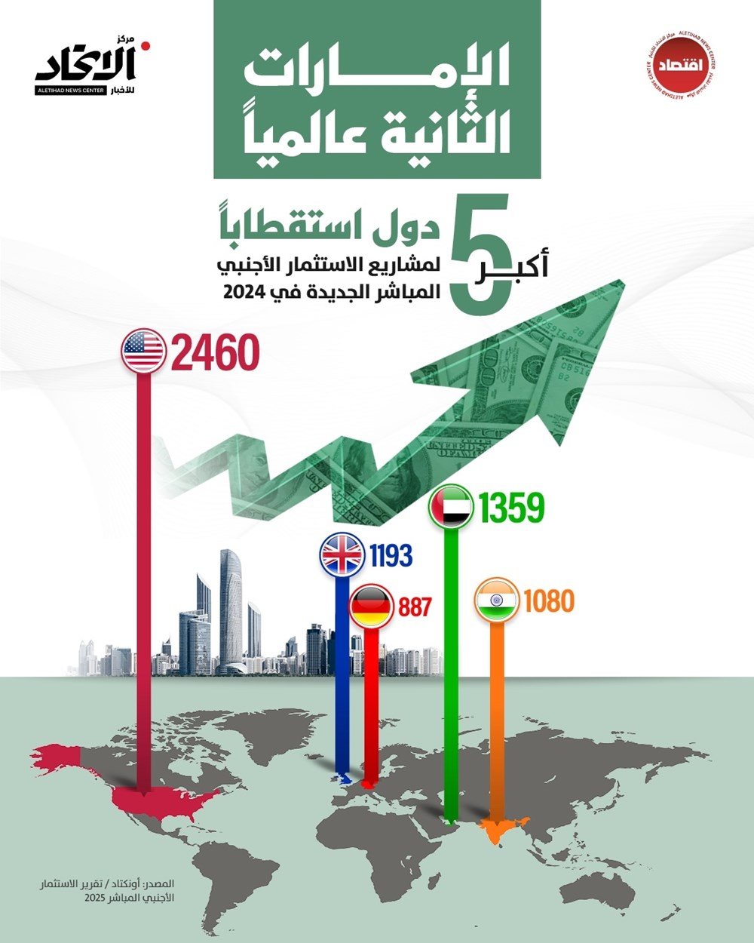
الامارات هي الثانية عالمياً بعد الولايات المتحدة الأمريكية من حيث إستقطاب مشاريع الإستثمار الأجنبي
مع كل هذه الميزات التي حباها الله للعراق والتي تفتقر إليها إمارة دبي ولكننا نجد أن دبي هي الأول في الشرق الأوسط من حيث سرعة النمو والتطور والإزدهار وتوفر المجالات الإستثمارية الواسعة. الميزة الوحيدة التي تمتلكها دبي ويفتقر إليها العراق هي البيئة الاستثمارية الجاذبة الموجودة في دبي والمفقودة في العراق.
ما هو المقصود بالبيئة الاستثمارية المفقودة في العراق؟ هي أربعة أمور:

- وجود الفساد الإداري في العراق وخلو دبي منه

- عدم الإستقرار الأمني في العراق وتوفره في دبي

- البيروقراطية والفساد وبعض القوانين والتعليمات المعرقلة للإستثمار في العراق تقابلها قوانين جاذبة للإستثمار في دبي

- عدم توفر الكهرباء بشكل مستدام في العراق وتوفرها في دبي
لنكن واقعيين وعمليين ونبتعد عن التنظير، كيف يمكن تحقيق هذه الأمور الأربعة؟
حيث إن القضاء على الفساد لا يتم بعصا سحرية في ليلة وضحاها، ولكن منطقياً وعملياً ضمن الأوضاع الحالية في العراق يمكن تحقيق درجة مقبولة من النزاهة وذلك:
إعادة هيكلة هيئة الإستثمار وإزاحة الفاسدين وتثبيت الأشخاص المشهود لهم بالنزاهة والخبرة والكفاءة وإعطاءهم صلاحيات تنفيذية مطلقة بحيث يمكن ضمان منح إجازات الإستثمار ضمن فترة شهر كحد أعلى من دون فساد إداري وإبتزاز حيث يستغرق إصدار إجازات الاستثمار أحياناً من سنة إلى ثلاث سنوات!
أما توفير الأمن فيمكن تحقيقه بنسبة مقبولة وذلك بتخصيص مناطق للإستثمار على درجة عالية من الأمان كأختيار مناطق قريبة من المطارات الدولية كمطار بغداد ومطارات البصرة والموصل وغيرها، وتوفير مدن صناعية محصنة تتولى الحكومة تخصيص كادر من الحماية الأمنية اللازمة عند الضرورة للمشاريع الإستثمارية وأصحابها لحين توفر الأمن المستدام في البلد في المستقبل القريب إن شاء الله.
أما القوانين والتعليمات المعرقلة للإستثمار فيمكن أن يتم التنسيق بين الحكومة ومجلس النواب لإجراء التعديلات المناسبة ويمكن تحقيق ذلك من خلال حكومة جادة في النهوض بالبلد وبعيدة عن الفساد. على سبيل المثال، توجد بعض الثغرات في قانون الاستثمار رقم 13 لسنة 2006 المعدل وكما توجد تقاطعات بين قوانين عقارات الدولة وبعض الجهات القطاعية مع قانون الإستثمار المذكور.
أما بالنسبة للكهرباء فلا نحتاج أكثر من عشرة مليارات دولار لتوليد عشرين ألف ميغاوات تكفي العراق للإستخدامات العامة والإستخدامات الإستثمارية الأخرى في المجالات الصناعية والزراعية والإنتاجية والخدمية.
ونؤكد إنه إذا وفرنا (1) بيئة إستثمارية سليمة ومهنية و(2) دراسات جدوى وفقاً لتخطيط إستراتيجي من قبل شركات عالمية متخصصة للمشاريع المراد إنجازها سنستطيع عندها جلب مئات المليارات من الدولارات إلى البلد دون الحاجة إلى منح ولا مؤتمرات مانحين لأن توفير الأموال هي الجزء البسيط من المعادلة في حال توفر البيئة الإستثمارية ودراسات الجدوى الرصينة بذلك نستطيع خلال سنتين أن ننجز آلاف المشاريع الصناعية بفائدة حسب مؤشر LIBOR العالمي الذي لا يتجاوز 5٪ (وإذا كان قرضاً ميسراً فسيكون اقل من ذلك بكثير) في حين إن أرباح المصانع في بلدان العالم الثالث مثل العراق تتراوح بين 15 - 20٪ بذلك ستتوفر فرص عمل لملايين من الشباب ويتحقق دخل للبلد يفوق دخل النفط ، ولا ننسى ما ذكرناه في السابق من الإتفاقية مع الصين التي لا زالت قائمة والقروض البريطانية الميسرة بضمانة الحكومة البريطانية وقرض EXIM Bank الذي يمكن تجديده والقرض الياباني الميسر (ODA Loan)وما يمكن أن تحققه هذه المبالغ من إنشاء البنى التحتية وميناء الفاو وخطوط مزدوجة للسكك الحديدية وإنشاء مطارات ومشاريع سكنية بل حتى مشاريع صناعية ومشاريع أخرى كأغلب دول العالم المتقدمة فنحن لسنا أقل شأناً منهم بدون هامش الفساد المتراكم ولكن بشرط أن يتصدى لإدارة البلد اشخاص على مستوى من الكفاءة والنزاهة والمسؤولية.

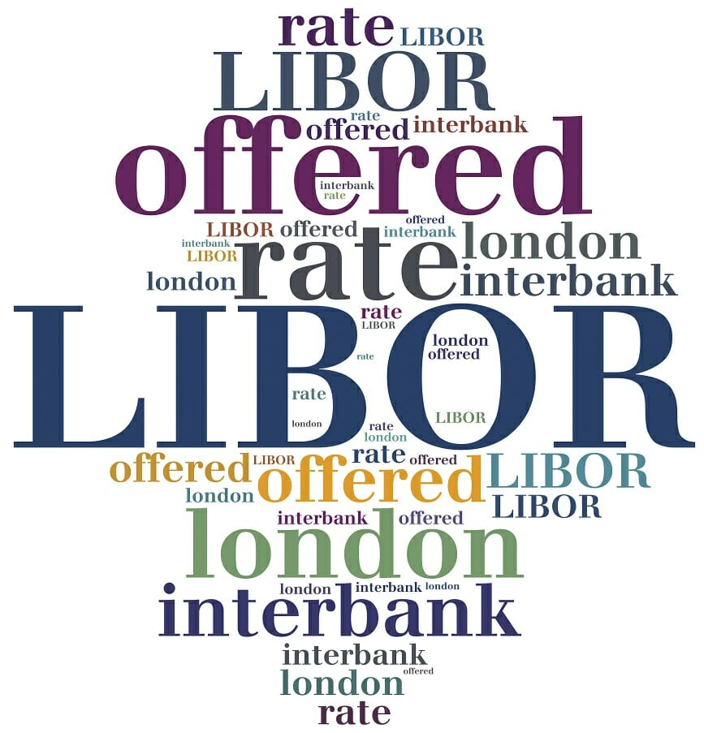
مؤشر LIBOR العالمي أقل من 5٪ في يومنا الحالي

الجزء الثاني: موقع العراق الجغرافي يحقق موارد توازي موارد النفط ويوفر مليوني فرصة عمل
سنتناول أربعة مشاريع إستراتيجية يمكن تحقيق موارد كبيرة للبلد وتشغيل ما لا يقل عن مليوني مواطن عراقي، وهذه المشاريع هي:
أولاً: ربط الشرق بالغرب من خلال المطارات العراقية وخطوط الطيران العراقية
ثانياً: المنطقة الصناعية في الفاو
ثالثاً: القناة الجافة وطريق الحرير
رابعاً: كابل الالياف الضوئية للربط بين آسيا وأوربا
أولاً: ربط الشرق بالغرب من خلال المطارات العراقية وخطوط الطيران العراقية
إن أكثر الطرق إزدحاماً في النقل الجوي هو الطريق الجوي بين قارة أوربا وشرق آسيا وأستراليا حيث يفوق عدد المسافرين 400 مليون مسافر سنوياً ومن المتوقع أن يصل هذا العدد إلى 600 مليون مسافر سنوياً بحدود عام 2030.
لقد تحركت الكثير من الدول للإستفادة من مواقعها الجغرافية وتحقيق فوائد كبيرة للبلد وتحسين إقتصادها على عدة مستويات وسنتناول أدناه مطارين في المنطقة والخطوط الجوية لبلدين:
(1) مطارات إسطنبول ومختلف شركات الخطوط الجوية التركية :حيث تمتلك شركات الخطوط الجوية التركية المختلفة بمجملها أكثر من (650) طائرة مختلفة، وحيث إن عدد المنتقلين بين أوربا والشرق من خلال المطارات التركية حوالي (40) مليون مسافر سنوياً تبلغ الموارد المتحققة حوالي (24) مليار دولار سنوياً لكافة المطارات أما موارد الخطوط التركية بمختلف شركاتها فتبلغ حوالي (31) مليار دولار سنوياً.
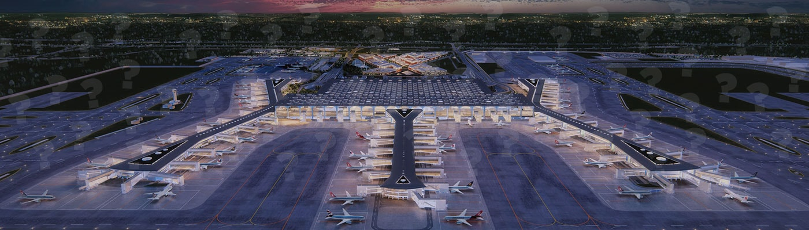
مطار إسطنبول الدولي
(2) مطار دبي ومختلف الخطوط الجوية الإماراتية: حيث تمتلك مختلف شركات خطوط الإمارات أكثر من (920) طائرة مختلفة (من ضمنها الطائرات الخاصة)، وعدد المسافرين بين أوربا والشرق من خلال مطارات الإمارات اكثر من (65) مليون مسافر، تبلغ الموارد المتحققة لكافة المطارات في الإمارات أكثر من (33) مليار دولار سنوياً وحوالي (66) مليار دولار لكافة الخطوط الجوية الإماراتية سنوياً.
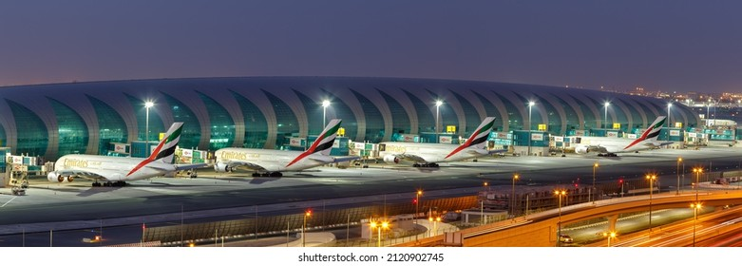
مطار دبي الدولي

كما أن عدد العاملين فقط في مطار دبي يتجاوز الـ 100 ألف عامل وعدد العاملين في الشركات والمؤسسات التي تعمل لصالح المطار والخطوط في دبي بحدود 400 ألف عامل، بمعنى أن مطار دبي يحقق فرص لعمل نصف مليون شخص في الإمارات.
التساؤل هنا، هل هناك إمكانية لكي تصبح الخطوط الجوية العراقية بمستوى خطوط الإمارات، وأن يمتلك العراق مئات الطائرات، ويصبح مطار بغداد بمصاف مطار دبي، ويتخذ المسافرون بين الشرق والغرب من مطارات العراق المختلفة محطات مرور، وتتحقق موارد من هذا القطاع بعشرات المليارات من الدولارات، وبالتالي سيوفر هذا القطاع فرص عمل بين نصف إلى ثلاثة أرباع مليون مواطن وتتحرك عجلة الإقتصاد للأمام، وننهض بالبلد نحو التطور والإزدهار، وبالمواطن العراقي نحو الخير والرفاهية والتقدم؟
الجواب وبكل ثقة : نعم
ولكن كيف السبيل إلى ذلك ؟
إبتداء لا يمكن تحقيق أي إنجاز ما دامت هناك محاصصة وما دام الكثير من المواقع تدار من قبل أناس من الجهلة يتم تعيينهم عن طريق المحاصصة. للأسف الكثير من المفسدين يتولون إدارة مفاصل الطيران وبسبب فسادهم وجهلهم وضعت الخطوط الجوية العراقية وهي الأعرق والأكفأ تاريخياً على اللائحة السوداء ومنعت من الطيران فوق الأجواء الاوربية منذ عام 2015 حتى الآن، وعند تحرينا الأمر تبين أنهم لا يجيبون على الرسائل التي تأتيهم من المؤسسات العالمية للطيران وإجراءات السلامة كالأياتا AIATA والإيكاو ICAO ولم يستطيعوا خلال أكثر من عشر سنوات أن يحققوا مطالب بسيطة بشأن متطلبات السلامة بسبب جهلهم وفسادهم، لذلك كل حديثنا في هذا المجال يعتبر غير واقعي إن لم نتجاوز قضية المحاصصة وتتم تنحية الفاسدين وأستبدالهم بالمتخصصين والكفوئين والذين يقدمون مصلحة العراق على مصالح أحزابهم حينها فقط يمكن تحقيق الأهداف الكبيرة المبينة هنا وذلك بإتخاذ الخطوات التالية:
(1) إنشاء مطارات جديدة في بغداد والبصرة والموصل وكربلاء وتوسعة مطارات أربيل والسليمانية والنجف مع إنشاء مدارج للطائرات الضخمة بالإتفاق مع الصين في التمويل والإنشاءات إعتماداً على الإتفاقية الصينية، مع وضع خطة متكاملة ودراسة جدوى لشراء طائرات وتأجيرها بحيث تغطي أرباحها فوائد القروض وكلف الشراء والتأجير حيث إن المصارف العالمية مستعدة لتوفير قروض بفوائد معتدلة لإنشاء مشروع إستثماري يحقق أرباحاً تغطي الفوائد المصرفية لقروضها.
(2) النظر بإمكانية الدخول بمشاركة مع إحدى شركات الخطوط الجوية العالمية والإستفادة من خبراتهم الإدارية والفنية واللوجستية وغيرها من الميزات والخدمات.
(3) هناك سوق للسفر الرخيص حيث تكون الطائرات بمواصفات معينة وبكلف اقتصادية وتكون عادة معبئة بالمسافرين وضمن خطوط مزدحمة كشركة إيزي جت Easy Jet البريطانية وشركة بيكاسوس التركية Pegasus وشركة ناس السعودية وغيرها. يمكن للخطوط الجوية العراقية إنشاء خطوط إقتصادية رخيصة بمسمى آخر لتولي عمليات النقل الرخيص وبالذات في فترات السفر الكثيف للزيارات خلال المناسبات الدينية فضلاً عن توفير برامج سفرات سياحية رخيصة لذوي الدخل المحدود سواء من العاملين في مؤسسات الدولة أو خارجها.
(4) إن تنفيذ هذه المشاريع الستراتيجية يتطلب وجود كوادر فنية إدارية محترفة على درجة عالية من التخصص في إدارة وتشغيل الخطوط الجوية وعمليات المطارات الدولية وتولي فعاليات التسويق على المستوى العالمي وهذا ما نفتقر إليه في العراق اليوم. يكمن الحل في التعاقد مع فرق عمل وشركات بالخبرات اللازمة للتنفيذ. إن إنجاز هذه المشاريع الطموحة يعني تحقيق طفرات نوعية لإقتصاد العراق وقدراته الفنية والإدارية.

ثانياً: المنطقة الصناعية في الفاو
قد يتساءل البعض لماذا المنطقة الصناعية في الفاو؟ الجواب لأن الفاو تقع في أهم مفصل من مفاصل طريق الحرير، حيث يمكن تصدير الكثير من المنتجات عن طريق البحر إلى الصين وأغلب دول آسيا وأستراليا، كما يمكن من خلال السكك الحديدية إيصال هذه المنتجات الى كافة الدول الأوربية.
من أهم الصناعات الأساسية:
- الصناعات البتروكيميائية: حيث يمكن أن نضاعف قيمة المنتجات النفطية وبالذات الغاز عدة أضعاف بتحويلها إلى مختلف المنتجات البتروكيمياوية وما يرتبط بها من صناعات وسيطة أو نهائية يمكن إنشائها في الفاو كصناعات البلاستك والخزانات والأنابيب والإطارات والأسمدة والمبيدات والمنظفات والأصباغ والأنسجة وغيرها.
- مصافي النفط المستقبلية للمرحلة القادمة: إن المعلومات التي سأذكرها أدناه نقلاً عن (البروفسور الدكتور حسين التميمي من البصرة الذي عمل في حقول النفط في الرميلة وفي أبوظبي وفي بحر الشمال في بريطانيا وهو أستاذ في عدة جامعات عالمية في أوربا وأميركا) حيث يقول : "ستقل الحاجة إلى النفط بشكل كبير خلال العقد القادم ولكن في نفس الوقت ستزداد الحاجة العالمية بشكل كبير إلى الغاز، لذلك المصافي المستقبلية يجب أن تحوي على وحدات حديثة عالية التقنية يمكن إستخدامها في يومنا الحالي لتحويل النفط الأسود الذي يباع بأسعار زهيدة جداً الى غاز وبأسعار عالمية عالية، ويمكن لهذه المصافي في المستقبل زيادة نسبة الغاز وتقليل نسبة الوقود السائل، والدولة الرائدة في هذا المجال في المنطقة هي أبوظبي في مصفاة الرويس، يجب أن نفكر ونخطط للمستقبل وبما يحقق افضل النتائج لمصلحة البلد؛ كما يمكن من خلال ميناء الفاو تصدير الغاز بالبواخر الى آسيا وأستراليا ومن خلال خطوط السكك الحديدية في عربات خاصة إلى دول أوربا.
- صناعة الالمنيوم: حيث يمتلك العراق المادة الأولية (البوكسايت) بكميات محدودة ولكن كلفة الإنتاج الأساسية تعتمد على الطاقة حيث يحتاج إنتاج الألمنيوم الى الطاقة الكهربائية بشكل كبير والتي يمكن إنتاجها من الغاز. إن وضع العراق مماثل للإمارات كمعامل (دوبال) في دبي والتي تنتج مع معامل أخرى حوالي مليونين ونصف مليون طن تحقق وارداً بعد إعادة التصنيع لا يقل عن عشر مليارات دولار سنوياً مع العلم إن الإمارات تستورد أغلب المواد الأولية من أفريقيا، يمكن توفير مئات المعامل لصناعات الشبابيك والأبواب والمطابخ وغيرها وتصدير كميات كبيرة إلى خارج العراق كما يمكن توظيف مئات الآلاف من العاملين في هذا القطاع.
- إنشاء معامل سمنت بمواصفات عالية: إضافة بعض المنتجات الثانوية من مصافي النفط الحديثة يؤدي إلى تصلب الإسمنت في أقل من نصف الفترة المطلوبة للسمنت العادي وبالتالي تقليص فترات البناء لنسبة قياسية.
- الصناعات الغذائية: صناعات التمور وتعليبها، تربية الروبيان وتصديره جواً وبحراً إلى كافة دول العالم، صيد الأسماك وحفظها وتعليبها لبيعها داخل العراق أو خارجه وحسب الحاجة والطلب وصناعات أخرى.
مثل هذه المنطقة الصناعية يمكنها بكل سهولة إستقطاب ما بين نصف مليون إلى ثلاثة أرباع المليون مواطن للعمل في هذه القطاعات بشكل مباشر وغير مباشر.

ميناء الفاو الكبير طبقاً لتصاميم المرحوم جوزيف حنا الشيخ وهو تصميم مميز يوفر مساحات كبيرة ويزيد من الواجهة البحرية بشكل كبير ولا يحتاج إلى قناة ملاحية في خور عبد الله فضلاً عن جزيرة نفطية بطاقة تصديرية تبلغ 10 ملايين برميل يوميا كما تتضمن مدينة صناعية مساحتها 350 كيلومتر مربع وتمتد في البحر 250 كيلومتر مربع وتستوعب 500,000 نسمة أما مدة إنشاء هذا المشروع فهو ثلاث سنوات فقط وهذه التصاميم حازت على دعم المؤسسات المالية الغربية فوافق مصرف بنك لازار الفرنسي على تمويل كامل المشروع بمقدار 12 مليار دولار وتسترجع الأموال من عائدات النفط خلال عشرين عاماً. ألآن لا نستطيع الرجوع الى الوراء فقد تم الاتفاق مع شركة دايو الكورية وتم انجاز بعض الأرصفة والنفق المغمور وكاسر الأمواج وغيرها من المنشآت، ولكن هل يمكن التعشيق بين تصاميم المرحوم جوزيف حنا الشيخ وميناء الفاو الحالي للإستفادة من مميزات تصميمه؟ هذا يعتمد على الفنيين إن كان يمكنهم تحقيق ذلك لتحقيق اكبر فائدة من هذا المشروع العملاق والحيوي لمصلحة العراق.

ثالثاً: القناة الجافة وطريق الحرير (طريق التنمية)
لقد بدأ الالمان عام 1903 بالإتفاق مع الدولة العثمانية بإنشاء خط السكة الحديدية من برلين إلى بغداد والبصرة وبذلوا جهوداً جبارة امتدت لفترة 37 سنة تخللتها فترات توقف وبالذات فترة الحرب العالمية الأولى وبنوا عشرات الأنفاق في الجبال التركية حتى تم افتتاح الخط عام 1940 حيث بدأت القطارات تسير من البصرة وبغداد إلى برلين، وتوقف الخط في نهاية الحرب العالمية الثانية ثم عاد للعمل وتوقف في بداية ثمانينات القرن الماضي، من هذا نعلم إن الجزء الكبير والصعب والمكلف من الربط السككي بين العراق وأوربا قد تحقق من قبل الألمان من مسار ممهد ومعبد ومن البنى التحتية من أنفاق وجسور ومحطات ولهذا نقول إن إعادة طريق الحرير-التنمية مع الصين لا يحتاج إلا لإكمال ميناء الفاو وخطوط مزدوجة للسكك الحديدية تمتد من ميناء الفاو الى تركيا، وفي حال تفعيل الإتفاقية مع الصين فالأمر يحتاج فترة بسيطة لتفعيل القناة الجافة وخط الحرير في الربط بين الصين وأوربا من خلال العراق ومن ثم تحقيق موارد سنوية بمليارات الدولارات. كما بينا سابقاً في هذه الدراسة إلتقيت عام 2006 بالمرحوم جوزيف حنا الشيخ وأطلعني على خرائط ومخططات ضخمة لإنشاء ميناء الفاو الكبير مع مدينة صناعية ومركز ضخم لرجال الأعمال وطلب مني المساعدة في التفاهم مع الحكومة لإنجاز هذا المشروع الستراتيجي الرائد مع إستعداده الكامل لتوفير التمويل مع بعض المتطلبات لكن للأسف لم تهتم الوزارة في حينه. نأمل أن تتبنى الحكومة القادمة هذا المشروع العملاق خدمة لنهضة العراق ورفاهية شعبه.

رابعاً: كابل الالياف الضوئية الذي يربط الشرق بأوربا
خطوط الإتصالات العالمية تمر عادة من خلال كابلات الألياف الضوئية التي تمر عبر قنوات برية أو بحرية، ولكن القنوات البحرية بها الكثير من الصعوبات لأن تصليح القطوعات في البحر صعب جداً، لذلك يفضل الخط البري، ولكن لا ترغب الدول أن تمرر كابلاتها من خلال روسيا أو إيران خوفاً من سيطرة هذه الدول على الإتصالات، لذلك تنافست الدول لتمرير هذه الخطوط من خلال أراضيها لما تدر عليها من أرباح كبيرة فقامت السعودية بالتخطيط لمشروع JADI بداية الحروف لـ جدة Jeddah-/ عمانAmman- / دمشق Damascus-/ إسطنبولIstanbul-، وتحركت الإمارات لمد خط آخر تحت مسمى RCN يمر من الإمارات والسعودية والأردن ثم سوريا والى تركيا، ولكن هذان المشروعان توقفا بسبب الأحداث في سوريا، ولا يوجد طريق بري آخر غير طريق العراق - تركيا، وقد شرعت بإنشاء هذا الخط عام 2011 عندما كنت وزيراً للإتصالات وذلك بمد كابل من الألياف الضوئية بمواصفات عالية وبعمق لا يقل عن 3 أمتار وتلافي مروره بقدر الإمكان داخل المدن ولكن بعد تركي للوزارة عام 2012 بدأت المفاوضات والنزاعات بين جهات سياسية فاسدة لتحقيق فوائد شخصية وحزبية من هذا المشروع ولم يفعل كما أُريد له وفق المواصفات وإنما تم تمرير السعات من خلال الشبكة الحالية بكفاءتها الضعيفة وكثرة القطوعات ولم يخصص خط خاص لهذا المشروع المهم والذي من الممكن تغطية كلفه من تشغيل سنة واحدة.
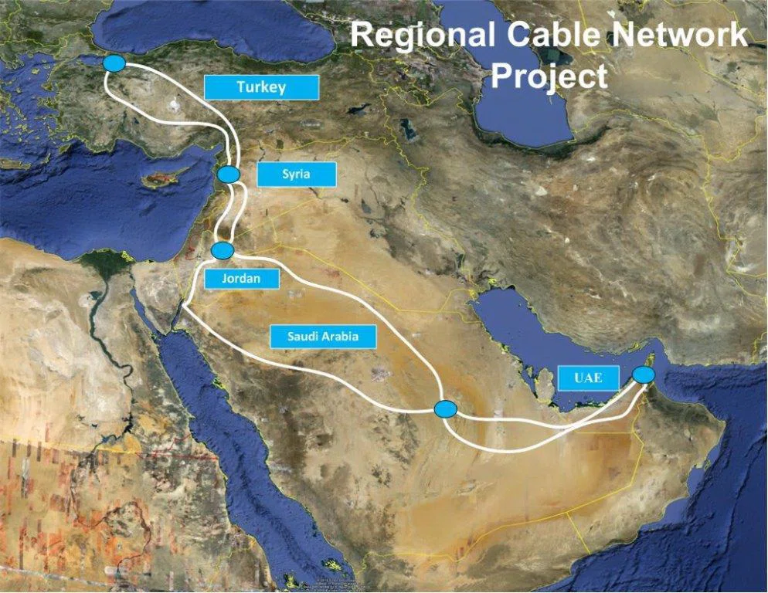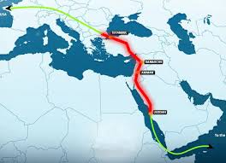
مشروع RCN مشروع JADI

الجزء الثالث: أركان السياسة الإقتصادية لتشغيل نصف مليون خريج وغير خريج سنوياً

أولاً : عندما كنت وزيراً للاتصالات إكتشفت إن عدد الكادر الوزاري يتجاوز الـ 22 ألف منتسب:
كان عمل الوزارة في ذلك الوقت مقتصراً على توفير خدمات الهاتف الارضي الذي لا يتجاوز عدد خطوطه 2 مليون خط فضلاً عن تقديم بعض خدمات البريد في حين وجدت إن شركات الموبايل والتي كان عدد المشتركين فيها يتراوح بين 12 الى 16 مليون مشترك بعدد عاملين بحدود الـ 3 آلاف عامل. نعم لقد كان في الإمكان تسيير شؤون الوزارة بربع الكادر الموجود، لذلك أصبحت إنتاجية العامل الواحد في الوزارة قليلة جداً وأصبح هنالك ترهل واضح، بل الأكثر من ذلك بدأ هذا العدد الكبير يعرقل عمل المواطنين وجعل الفاسدين منهم قادرين على اخذ الرشاوى من المواطنين. طبعاً هذا الأمر يسري على كافة الوزارات ودوائر ومؤسسات الدولة.
لقد إكتشفت إنه لم تكن هناك سياسة إقتصادية مدروسة وإن التعيينات تتم بشكل عشوائي ولا تتولى الحكومة وضع منهج وسياسة لتوفير فرص عمل لأكثر من 500 ألف مواطن سنوياً يبلغون سن العمل من خريجي الجامعات ومن غير الخريجين في مجال منتج من غير التعيين في وزارات ومؤسسات الدولة.
في ضوء ذلك، أعددت دراسة بهذا الشأن في بداية عام 2011 عن كيفية التعامل مع هذا الواقع ووضع سياسة مدروسة لتوفير فرص عمل وإستقطاب الملايين من العاطلين عن العمل في مجالات وقطاعات العمل الحر. قمت بإرسال تلك الدراسة إلى: السيد رئيس مجلس الوزراء وجميع الوزراء والأمانة العامة للمجلس وكافة المحافظين ورؤوساء مجالس المحافظات وكافة أعضاء لجنة الاقتصاد والإستثمار في مجلس النواب وجميع رؤساء الكتل في مجلس النواب فضلاً عن هيئة الاستثمار. على الرغم من الإهتمام الكبير من قبل تلك الجهات بالدراسة المقدمة ولكن في النهاية أُهملت ولم يتخذ أي إجراء من قبل الجهات المعنية والقادرة على إمضائها.
للأسف الشديد لا توجد سياسة إقتصادية واضحة في العراق خلال الفترات السابقة فبدلاً من إتباع سياسة إقتصادية توفر فرص عمل لملايين الشباب العاطلين وإذا بنا نجد سياسات لتوفير آلاف الدرجات الوظيفية! للأسف إن هذه السياسة لا تحل المشكلة بل تفاقمها. هناك ملايين العاطلين عن العمل في جميع المحافظات وفي كل سنة هناك زيادة تبلغ النصف مليون مواطن يبلغون سن العمل من خريجي الجامعات وغيرهم. ما هو الحل؟ إن بقي الوضع على ما هو عليه فسيقع البلد في منطقة تباطئ وركود إقتصادي لا يمكن الخروج منها وستصل الحكومة لنقطة العجز عن تسديد ربع رواتب الموظفين في فترة لا تتجاوز البضع سنوات من يومنا الحالي.
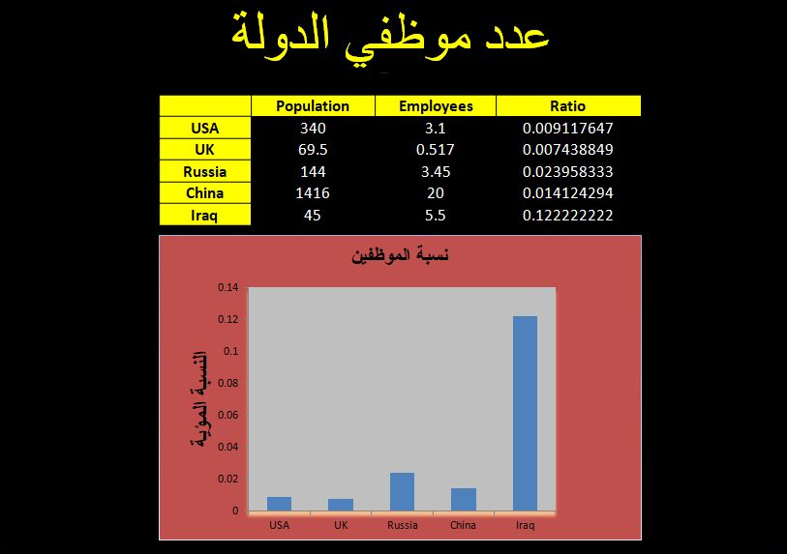

الرسم البياني أعلاه يبين نسبة عدد الموظفين في الدولة الى نسبة عدد السكان في كل من الولايات المتحدة وبريطانيا وروسيا والصين والعراق، والملاحظ من هذا الرسم البياني إنه لا يمكن مقارنة العراق بأي من هذه الدول، وبمعنى أدق إن الشعب العراقي هو شعب غير منتج يعتمد إعتماداً كبيراً على موارد النفط. الخطأ يقع على الحكومات المتعاقبة التي لم تجهد نفسها بتوفير مصادر للدخل من غير النفط وقامت بتعيين أكبر عدد من المواطنين دون تخطيط ووصلنا الآن الى وضع يهدد بإنهيار الإقتصاد والدولة ان لم نتحرك بأسرع وقت ضمن خطط مدروسة لتجاوز الإقتصاد الريعي وتوفير فرص عمل للشباب ضمن مشاريع خاصة ومختلطة منتجة من غير الإعتماد على موارد النفط
عام 2018 كان لي لقاء مع مجموعة من الإقتصاديين العاملين في الدولة من مستشاري رئيس الوزراء في مجال الإقتصاد وعاملين في مجال الإستثمار في مجلس خاص طرحت عليهم المشكلة الكبرى التي ستواجه البلد في المستقبل القريب. بدأوا بطرح مقترحات، ومنها التوجه نحو الإستثمار، فأيدتهم على ذلك؛ ثم سألتهم : ما الذي حققتموه في مجال الاستثمار؟ ما الذي تحقق من مؤتمر الكويت للاستثمار؟ فأجابوا: لم يتحقق أي شيء لأن الشركات التي تقدمت لم تكن رصينة. فقلت لهم أتعلمون لماذا لم تتقدم الشركات الرصينة؟ ثم اردفت مجيباً: إن الشركات الرصينة التي تفكر بالإستثمار في العراق تطلب من إحدى الشركات الاستشارية العالمية تزويدهم بتقرير عن وضع الإستثمار في العراق قبل أن تأتي للإستثمار؛ فيأتيهم التقرير بشكل طبيعي: "العراق يفتقر للبيئة الاستثمارية" أكدوا لي هذه المقولة وقالوا: إن الحصول على الإجازة الاستثمارية قد يستغرق سنتين أو أكثر. ثم سألتهم: ما هي الفترة المطلوبة لتأسيس شركة؟ فقالوا: بضعة اسابيع. فقلت: إن تاسيس شركة يتم بمكالمة هاتفية مع محامي في بعض الدول خلال فترة لا تتجاوز الخمس دقائق ويتم دفع الرسوم التي لا تتجاوز المئة وخمسون دولاراً من خلال الهاتف إعتماداً على البطاقة الائتمانية.
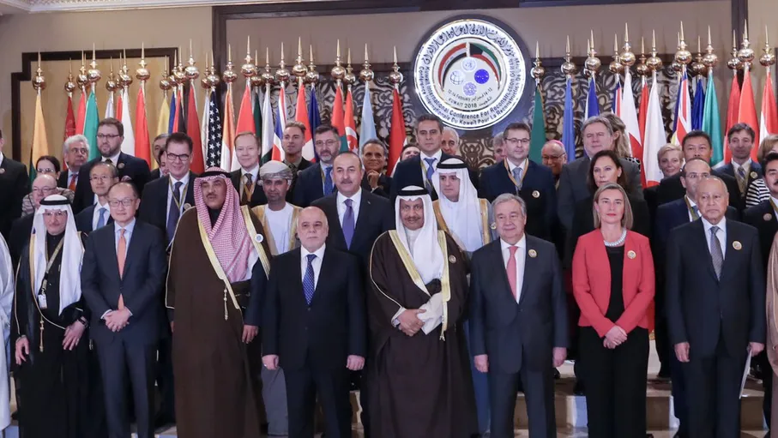
مؤتمر الكويت لإعمار العراق عام 2018 ، المبلغ الذي رصد كان 30 مليار دولار ، ولكن النتيجة (صفر) ولم يتحقق أي إعمار أو إستثمار لعدم وجود بيئة جاذبة للإستثمار في العراق
لا يمكن لهذه السياسات البائسة أن تنهض بالبلد وسيتراجع خلال الفترة القادمة إن استمرت نفس السياسات. يجب إجراء تغير جذري في إدارة البلد ويجب وضع سياسة إقتصادية مدروسة وواقعية مع توفر النية الحسنة والقدرة والإمكانية على تطبيقها للنهوض بالبلد وإحداث نقلة نوعية لبناءه وأزدهاره.

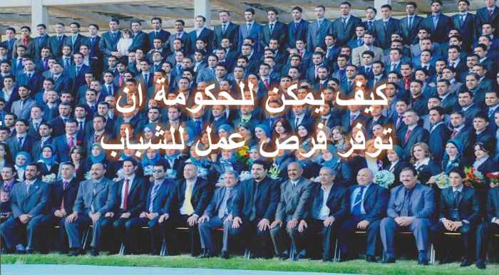
هل حقاً يمكن توفير فرص عمل لأكثر من ثلاثة ملايين شاب عاطل عن العمل في يومنا الحالي في العراق ؟
ثانياً : قدمت دراسة متكاملة بهذا الشأن تحت عنوان (وضع سياسة جديدة بهدف القضاء على البطالة) في بداية عام 2011 : كما أشرت سابقاً قمت بتقديم دراسة متكاملة للنهوض بالواقع الاقتصادي، وتوفير فرص عمل للشباب.
وقبل طرح هذه الدراسة نتساءل عن إجمالي الناتج المحلي للفرد في العراق والبالغ بحدود (2700) دولار من غير النفط في السنة، أما في دولة مثل تركيا التي لا تختلف عن العراق إلا في منتجعاتها السياحية فإجمالي الناتج المحلي للفرد يبلغ حوالي (18,000) دولار في السنة، وإنتاج المواطن التركي من الزراعة والصناعة وباقي الفعاليات من دون السياحة يبلغ حوالي (15,800) دولار في السنة، خلاصة الأمر أن المواطن العراقي غير منتج، ومن دون النفط يمكن أن ينهار الاقتصاد بالكامل وهذا ما يحذر منه بشكل كبير خلال بضع سنوات على ابعد تقدير، ونتساءل هنا هل يمكن ان يبلغ الناتج المحلي للفرد العراقي بمقدار الناتج المحلي للفرد التركي، الجواب بالتأكيد: نعم ولكن من هو المسؤول عن هذا الواقع المتردي الآن في العراق، هل المواطن نفسه؟ الجواب: كلا المسؤول الأول والأخير هي الحكومة المسؤولة عن وضع ورسم السياسات الإقتصادية للبلد. لا أقول (أن سياساتنا الإقتصادية غير صحيحة) بل التعريف الصحيح (إننا لا نمتلك سياسة اقتصادية) بسبب إن الكثير من المتصديين من الحكومات المتعاقبة منذ عام 2003 حتى يومنا هذا هم غير كفوءين أو مؤهلين، أو إن همهم الأساس مصالحهم الخاصة والفساد.

إن السياسة الإقتصادية التي يجب تبنيها لتغيير الوضع ذات أربعة محاور:
المحور الأول: توجيه الشباب وبالذات خريجي الجامعات للعمل الإستثماري في مجال المشاريع الصغيرة والمتوسطة.
المحور الثاني: توجيه الشباب من غير خريجي الجامعات للعمل الحر الخاص.
المحور الثالث: إقامة مشاريع ضخمة كقطاع مختلط في مختلف القطاعات (الصناعية، الزراعية، السياحية و الخدمية الأخرى).
المحور الرابع: الدعوة إلى مؤتمر للمنظمات الاقتصادية والمالية لمساعدة العراق على الخروج من أزمته الحالية و إعادة الإتفاق مع أوبك+ وتشكيل مجلس الإعمار لإنشاء المشاريع الكبرى وإصلاح النظام المصرفي، والتوجه الى اقتصاد المعرفة.
المحور الأول: توجيه الشباب و بالذات خريجي الجامعات للعمل للاستثمار في مجال المشاريع الصغيرة و المتوسطة.
يحتاج هذا الامر إلى توفير ثلاثة عناصر أساسية، الأول (هيئة للمشاريع الصغيرة والمتوسطة) والثاني مراكز التدريب والثالث مصرف الاستثمار، وسنتناول أدناه كل من هذه العناصر الثلاث:
1.تشكيل هيئة المشاريع الصغيرة والمتوسطة: حيث تتولى هذه الهيئة عمل دراسات جدوى للمشاريع الصغيرة والمتوسطة، كالمشاريع الزراعية وتربية الحيوانات والألبان والمشاريع الصناعية المختلفة والمشاريع السياحية والمشاريع الخدمية الأخرى. ابتداء لا يجوز أن يشرف على هذه الهيئة أشخاص يتم تعيينهم لمجرد التعيين فتغدوا كالهيئات الحالية التي يشرف عليها أناس أكثرهم من الجهلة والمفسدين ويتحولوا إلى عبئ على ميزانية الدولة، ولكن يجب اختيار أناس كفوئين حتى لو تطلب الأمر جلب كوادر غير عراقية ممن يستطيعوا أن يحققوا الأهداف المطلوبة من إنشاء مثل هذه الهيئة ..

2.إنشاء مراكز للتدريب في كافة المحافظات: وبالتنسيق مع كافة الجامعات ويخصص هذا التدريب لخريجي الجامعات لفترة لا تقل عن ستة اشهر ولا تزيد على سنة، حيث يدرب الطلاب عن عمل دراسات الجدوى للمشاريع المختلفة سواء الصناعية او السياحية او الزراعية او الخدمية الاخرى، ويدرب الطلاب على العناصر الواجب توفرها لإنجاح المشروع ومكان انشائه وكلفته والارباح المتوقعة، وطرح نماذج حية لمشاريع قائمة ناجحة ومشاريع فاشلة، مع التعريف بأسباب النجاح وأسباب الفشل. نجاح هذه المراكز التدريبية يعتمد بشكل كبير على المدربين، حيث إبتداءً يجب جلب أناس أكفاء ولديهم خبرة في إنشاء المشاريع المختلفة، وبالتأكيد ستكون هناك حاجة في البداية لجلب أشخاص من خارج العراق، كما يجب إنشاء معاهد لتدريب المدربين حتى يتولى كادر عراقي بعد بضع سنوات من إدارة هذه المراكز. كما ان هناك خللاً في الدراسات الجامعية فالتخصصات المختلفة عشوائية وغير مدروسة يجب اعادة النظر في استراتيجية التعليم في العراق وربطها مع وزارة التربية وتتولى وزارة التخطيط دراسة الواقع العراقي وتتولى وضع استراتيجية جديدة متقدمة تستوعب حاجات المستقبل والتحديات المقبلة والتخصصات المطلوبة وتوجه الجامعات الحكومية والأهلية والبعثات الدراسية الخارجية الخضوع لهذه الاستراتيجية الجديدة. كما تتولى ايضاً بالتنسيق مع وزارة التربية والتعليم بتطوير البرامج الدراسية لتتلائم مع متطلبات العصر والحاجات المستقبلية فضلاً عن تهيئة كوادر تدريسية عراقية تتولى فيما بعد التدريب والتأهيل لتزويد البلد بطاقات جديدة مستوعبة للمعاصرة والتحديث والتطور التقني.

3.مصرف الاستثمار: إما أن يتم تأسيس مصرف جديد، أو اعتماد أحد المصارف الحكومية القائمة كالرافدين او الرشيد، أو المصارف المتخصصة كالصناعي أو الزراعي أو الإسكان أو غيرها، المهم إيداع مبلغ بين الخمسين مليار إلى مئة وخمسين مليار دولار من فبل الحكومة في حساب خاص لمثل هذه المشاريع سواء الصغيرة والمتوسطة بل حتى المشاريع الاستراتيجية.
– تتعاون الهيئة ومراكز التدريب مع الطلاب بعد إكمال الدورة لتشكيل مجموعات متفاهمة فيما بينها لأنشاء المشاريع المختلفة، وتتكون المجموعة من طالبين او أكثر.
– تتولى الهيئة ومركز التدريب التنسيق مع المصرف المحدد لهذه الغاية لتوفير قروض ميسرة اعتماداً على ضمانة الهيئة، واذا زادت كلفة المشروع عن مقدار معين من المال يمكن أن تطلب ضمانة اخرى ككفالة عقارية او غيرها، ويتم التنسيق بين هذه الهيئة والهيئة الوطنية للاستثمار بشأن مثل تلك المشاريع.
– تبقى الهيئة بالتنسيق مع مركز التدريب حاضنة للمشروع المزمع انشاؤه لفترة لا تقل عن سنة حتى يتمكن من النهوض والنجاح اعتماداً على الاشخاص المؤسسين كما تتولى الهيئة تذليل كافة العقبات التي تواجه مثل هذه المشاريع وتقديم التوصيات للوزارات ومجلس الوزراء ومجلس النواب لإصدار التعليمات والتشريعات والقوانين التي تسهل تحقيق مثل تلك المشاريع وتحقيق الربح المتوخى .
– ليس بالضرورة ان يقتصر مركز التدريب على قبول خريجي الجامعات ، بل يمكن قبول خريجي المعاهد بل حتى الطلاب ذوي التحصيل العلمي الضئيل من خريجي المدارس المتوسطة او الابتدائية حيث هناك بعض المشاريع التي لا تحتاج الى تحصيل علمي كبير ، ويمكن ايضاً توفير التدريب حتى لموظفي الدولة الذين يرومون انشاء المشاريع الخاصة والمتقاعدين والعمل ضمن مجموعات ، حيث إذا أريد للبلد ان يكتفي زراعياً وصناعياً واتخذت ومثل هذه المشاريع الصغيرة والمتوسطة ستلقى رواجاً واسعاً ونجاحاً كبيراً، وسيزداد إنتاج الفرد العراقي، وتتوقف عملية استيراد الكثير من البضائع المصنعة والمحاصيل الزراعية، بل يتحول البلد إلى مصدر لهذه المنتجات .
وإذا استعملنا لغة الارقام وافترضنا جدلاً إن معدل كلفة المشروع الواحد بحدود 250 ألف دولار (معدل كلفة انشاء المشاريع الصغيرة والمتوسطة في مبادرة رواد النيل في مصر حوالي 86 الف دولار/ والمبادرات في دولة الامارات العربية المتحدة كلفة انشاء المشروع 250 الف دولار)، وإن مثل هذا المشروع يمكن ان يستوعب عشرة إلى عشرين عامل، فمعنى ذلك إنه يمكن إنشاء حوالي مئتي الف مشروع بمقدار خمسين مليار دولار، وذلك يعني إمكانية تشغيل حوالي مليوني الى ثلاثة ملايين شاب ومعنى هذا امتصاص كامل البطالة الحالية، كما يمكن امتصاص كامل الزيادة السنوية للقوى العاملة من الشباب وتخصص عشر مليارات دولار سنوياً لفترة ثلاث سنوات لاستيعاب الزيادة السنوية من الشباب، وبعد الثلاث سنوات يقوم هذا لبرنامج بتمويل ذاته وتحقيق فوائد مهولة للبلد على عدة مستويات.
لو تم الأخذ بهذه التوصيات وطبقت منذ عام 2011 فضلاً عن التوصيات اللاحقة حيث كانت الموازنة الانفجارية لما كانت هنالك بطالة اليوم ولأمكن زيادة إجمالي الناتج المحلي للفرد العراقي (GDP) بشكل كبير بحيث يمكن امتصاص الآثار السلبية لانخفاض أسعار النفط في يومنا الحالي
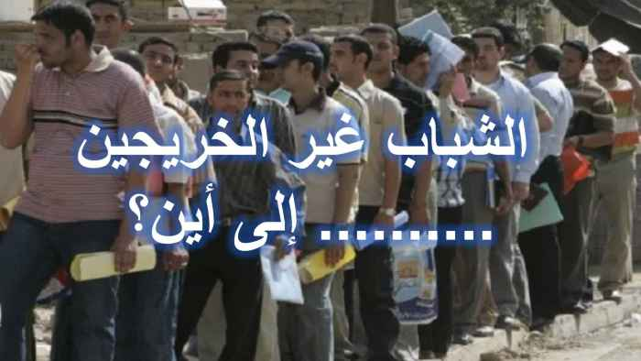

المحور الثاني : توجيه الشباب من غير خريجي الجامعات للعمل الحر الخاص وإنشاء المشاريع الصغيرة على الاخص.
إن هذا المحور الثاني قد يفوق في اهميته المحور الاول لما يتركه من أثر كبير في نهوض المجتمع وبناء مؤسساته الاجتماعية والمهنية ووضع اللوائح والانظمة والضوابط لتطوير المجتمع وتنميته وتأسيس واعطاء الدور الحقيقي والفاعل لمنظمات المجتمع المدني وبالتالي رفع مستوى الانسان العراقي.
إن طرح الموضوع اعلاه لا يقتصر على توفير فرص العمل فحسب بل هو منظومة اجتماعية ومهنية ومؤسساتية يمكنها ان تضع العراق في النهاية بمصاف الدول الكبرى والمتطورة في العالم المتحضر في يومنا الحالي.
وقبل الخوض في التفاصيل أحب ان انوه استنادا الى الردود التي وصلتني آنفاً إلى ان الكثير مما سأطرحه قد يظن بعض القراء الكرام ان هذه الامور صعبة التحقيق لقلة الكادر القادر على تطبيقها؛ وانا اختلف مع هذه الظنون؛ نعم هناك قلة في الكادر، ولكن ليس ذلك بالمانع؛ يجب ان نسعى للنهوض ببلدنا وان استدعى الامر جلب طاقات وكوادر غير عراقية لفترة من الوقت؛ ولكن لا بد ان يأتي اليوم الذي ستتفجر فيه الطاقات الكامنة، ولا بد لبلدنا ان ينهض وينتفض على الفاسدين، ولا بد للمصلحين ان يتمكنوا من المسك بزمام الامور من خلال صناديق الاقتراع؛ ولا بد ان يأتي اليوم الذي يعيش فيه الانسان العراقي كما يستحق ان يعيش في بلد يقوده الطيبون والاكفاء من ابنائه وهم كثر، فينعم الناس بالراحة والاستقرار والسلام والنهوض والتطور والازدهار فليس ذلك على الله ببعيد.

إن توضيح الموضوع يتطلب البحث في ستة نقاط وهي:
(1) اقامة دورات للتخصصات القطاعية المختلفة في كافة محافظات البلد
(2) تفعيل دور الجهاز المركزي للتقييس والسيطرة النوعية وتطوير معاييره وتوسيع قاعدة المواصفات القياسية العراقية.
(3) مساعدة الحكومة في تشكيل منظمات المجتمع المدني القطاعية لتطوير القطاعات المختلفة ولوضع الضوابط والانظمة واللوائح والمعايير القطاعية.
(4) انشاء مصرف القروض الميسرة للمشاريع الصغيرة والمتوسطة الذي تطرقنا اليه سابقاً.
(5) تأسيس الهيئة العليا للمشاريع الصغيرة والمتوسطة التي تطرقنا اليها سابقاً.
(6) توفير خدمات جديدة للمواطنين تغطي مئات المجالات المرتبطة بمصلحة المواطن وإنشاء مجلس حماية المستهلك الذي اقر في قانون حماية حقوق المستهلك الصادر عام 2010.
ولتقريب الصورة للقارئ الكريم بشأن دور النقاط الستة اعلاه نفترض ان هناك شخصاً يريد ان يتعلم ويعمل في مجال التأسيسات الكهربائية؛ تقوم الهيئة العليا للمشاريع الصغيرة والمتوسطة (نقطة رقم 5)، إبتداءً بإنشاء معاهد وجلب مهندسين لتدريس الطلاب وتدريبهم على مبادئ الهندسة الكهربائية وكيفية تشييد التأسيسات الكهربائية (نقطة رقم 1)، ويجب ان يعلم الطالب كيف يتم انشاء التأسيسات الكهربائية ضمن اللوائح ومعايير المواصفات القياسية المدرجة من قبل الجهاز المركزي للتقييس والسيطرة النوعية (نقطة رقم 2)، وعند انهاء الدورة يسجل الطالب المتخرج في منظمة قطاعية كأن تكون ( منظمة فنيي البنيان والاعمار/ الكهربائيون) (نقطة رقم 3)، حيث عندما يريد المواطن ان يبني داراً أو عندما يريد المقاول ان يستدل على فني متخصص في التأسيسات الكهربائية يلجأ إلى هذه المنظمة لتزويده بأسماء الفنيين الحاصلين على شهادات معترف بها لإقامة التأسيسات الكهربائية ضمن المعايير والمواصفات العالمية، ويستطيع هذا الطالب المتخرج ان يفتتح محل لبيع وإنشاء التأسيسات الكهربائية اعتمادا على قرض ميسر من مصرف القروض الميسرة للمشاريع الصغيرة والمتوسطة (نقطة رقم 4) اعتماداً على توصية من الهيئة العليا (نقطة رقم 5) التي ستكون حاضنة لمشروعه حتى نجاحه، ويتولى مجلس حماية المستهلك (نقطة رقم 6) إصدار لوائح بأنظمة معايير التأسيسات الكهربائية التي توجب على المقاول او اي عامل في مجال التأسيسات الكهربائية الالتزام بها .
إني لا أزعم ان العراق يفتقر إلى جميع ما ذكرنا فهناك دورات للتدريب في العديد من المجالات والقطاعات، فضلاً عن وجود بعض المعاهد الفنية والمهنية والطبية والاتصالات. وهناك الجهاز المركزي للتقييس والسيطرة النوعية، وهناك المواصفات القياسية العراقية، وكانت هناك قروض ميسرة مخصصة من وزارة العمل والشؤون الاجتماعية للمشاريع الصغيرة ولكن من دون منهج وبرنامج، بل هناك قروض من البنك المركزي للمشاريع الصناعية والزراعية والسكنية ولكن ايضاً من دون متابعة ومن دون برنامج واضح، وتم وضع قانون حماية حقوق المستهلك عام 2010 والذي يتضمن انشاء مجلس حماية المستهلك. للأسف الكثير من الفعاليات اعلاه دون المستوى المطلوب او شبه معطلة، والكثير من القوانين والتعليمات لا زالت حبراً على ورق؛ بل الكثير من خريجي المعاهد الفنية والمهنية والطبية وهندسة الاتصالات لا يجدون فرصاً للعمل؛

امام هذا الواقع؛ ما هو المطلوب؟
العراق ليس بدعاً من الدول، لذلك من المهم الاستفادة من التجارب العالمية ضمن هذه النقاط الستة لرسم سياسة تتبناها الحكومة للنهوض بالمجتمع وتطويره وتوفير فرص عديدة جداً للشباب للعمل من اجل بناء البلد وازدهاره لخير ابنائه.
(1) النقطة الاولى – اقامة دورات للتخصصات القطاعية المختلفة في كافة محافظات البلد: المطلوب انشاء مئات المعاهد في مختلف المحافظات حيث نجد في دول متطورة كبريطانيا والمانيا وفرنسا وايطاليا وغيرها هناك الاف دورات التدريب، ففي كل دولة من هذه الدول بين عشرة الاف الى عشرين الف دورة تدريبية في السنة، المهم في العراق دراسة الواقع والخطط المستقبلية ثم وضع سياسة جديدة للتدريب حسب الحاجات المستقبلية المتوقعة، بل تطوير الدورات بما يتناسب مع العلوم الحديثة التي اخذت تتطور بالأسابيع والاشهر فضلاً عن السنوات، إن فترة التدريب لكل دورة تتراوح بين ثلاثة اشهر إلى سنتين في المجالات التالية على سبيل الذكر وليس الحصر:
مجال البناء والتعمير: كالتأسيسات الكهربائية، التأسيسات الصحية، النجارة، الرسم الهندسي، التصميم الداخلي، تصميم الحدائق، وغيرها.
مجال العلوم الطبية: كالإسعافات الاولية، متابعة مرضى السكر في عيادات متخصصة، فحص العيون، اللقاحات اللازمة، الفحص الدوري لكل مواطن، الطب البديل، وغيرها.
مجال الحفاظ على البيئة: الحماية من التلوث، التلوث وأثره على الانسان، معالجة تلوث الماء والهواء والتربة، علوم المناخ والاحتباس الحراري، وغيرها.
مجال الصحة والجمال: التدريب على الانظمة الغذائية لتخفيف الوزن واللياقة البدنية، العمل بصالونات التجميل، الحلاقة وتصفيف الشعر، وغيرها.
مجال الصحافة والاعلام: دورات عن الاعلام، كتابة المقالات، دورات عن الدعاية، دورات عن وسائل التواصل الاجتماعي، وغيرها.
فضلاً عن مئات الدورات ضمن العشرات من المجالات كمجال الهندسة وتكنولوجيا المعلومات، مجال ادارة الاعمال والتسويق، مجال الفن والتصميم، مجال الزراعة والري والغابات، مجال تنمية الثروة الحيوانية، مجال السياحة والفندقة، مجال الرياضة والتدريب، مجال التصوير وصناعة الافلام، مجال الطيران والرحلات السياحية، مجال الصياغة والسيراميك والصناعات اليدوية، مجال اللغات المختلفة، مجال التربية والتعليم، مجال الملاحة النهرية والبحرية، مجال الطباعة والكرافيك والتصميم، مجال التمويل والصيرفة، مجال الخياطة وتصميم الملابس، مجال النجارة وصناعة الاثاث، ومئات المجالات الاخرى التي لا يسع المجال لذكرها.

(2) النقطة الثانية -الجهاز المركزي للتقييس والسيطرة النوعية، تفعيل دوره السابق وتوسيع قاعدة المواصفات القياسية العراقية: يعتبر الجهاز المركزي للتقييس والسيطرة النوعية العراقي الذي اسس قبل حوالي الاربعين عاماً من اكثر الاجهزة تطوراً خلال العقود السابقة مقارنة بالكثير من الدول العربية، واما المقاييس والمواصفات العراقية والتي تم تبنيها منذ عام 1963 حين تأسيس هيئة المواصفات والمقاييس العراقية، فمع تغطيتها للكثير من المواصفات فإنها لا زالت تحتاج الى الكثير من التطوير والشمول؛ لا تبلغ المواصفات والمقاييس العراقية بضعة آلاف، في حين ان المواصفات البريطانية على سبيل المثال تبلغ ما يقارب الاربعين الف مواصفة، وهذا يتطلب تطوير كوادر الجهاز بإشراكهم في الكثير الدورات العالمية لتطوير كفاءاتهم ويتطلب رفدهم بكوادر على درجة عالية من التخصص في مجال المقاييس والمواصفات العالمية المعاصرة وخبرة في المنظمات العالمية لتطوير انظمة المقاييس العالمية كأل
(ISO - International standards Organization)
وغيرها من المنظمات العالمية. والاهم من ذلك تفعيل الدور الرقابي للجهاز المركزي للتقييس والسيطرة النوعية والذي تقلص دوره الرقابي بشكل كبير خلال فترة الحصار في فترة التسعينات من القرن الماضي. إن الشباب العاملين في المجالات القطاعية كالتأسيسات الكهربائية والتأسيسات الصحية اوالتكييف اومختلف اعمال البناء أو في الجانب الصحي وغيرها يجب ان تكون طبقاً للمقاييس التي يتبناها هذا الجهاز. إن تحقيق الاهداف اعلاه يعتبر شرط اساسي وضروري إذا أريد لعملية التنمية أن تكون متقنة لتحقيق تطور حقيقي وسليم على كافة المستويات ولكافة الحقول.

(3) النقطة الثالثة- مساعدة الحكومة في تشكيل منظمات المجتمع المدني القطاعية لتطوير القطاعات المختلفة ولوضع الضوابط والانظمة واللوائح والمعايير القطاعية: يمكننا تقسيم منظمات المجتمع المدني إلى صنفين، صنف قطاعي به منفعة متبادلة بين أعضاء هذه المنظمات من الشباب بالدرجة الاولى وبين المواطن الذي يبحث عن تخصصات معينة، فأعضاء هذه المنظمات هم من المدربين على تخصصات مختلفة تطرقنا اليها في الحلقة السابقة، كالبناء، التأسيسات الصحية، التأسيسات الكهربائية، التصميم الداخلي، تصميم الحدائق، الطب البديل، التخصص في الكرافيك والدعايات، التخصص في تصميم صفحات الانترنت، منظمات المحاسبين والمحاسبين القانونيين، علاج الفزيوثرابي، الخياطة، المكياج، واحياناً يتطلب الامر توفير كادر على درجة عالية من التخصص والقابليات الذاتية العالية كالباحثين الاجتماعيين لعلاج الكثير من المشاكل الاسرية والاجتماعية والباحثين في الانحرافات الفكرية وحتى الدينية، ومع الاشخاص الاسوياء بل حتى المسجونين في السجون او من يريد او من اقدم على الانتحار ولم يمت وغيره، فضلاً عن غيرها من العشرات من التخصصات.
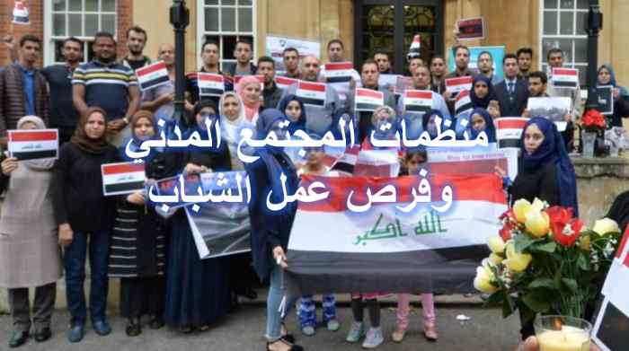
نجد على سبيل المثال هناك الكثير من الوفيات بسبب حالات الصعق الكهربائي بسبب عدم اخذ احتياطات السلامة اللازمة في التمديدات الكهربائية وتركيب الاجهزة الكهربائية، فالمواطن عادة لا يبحث عن كهربائيين متخصصين ولديهم شهادات معترف بها ومنتمين إلى إحدى منظمات المجتمع المدني المتخصصة في هذا المجال؛ لسبب بسيط وهو ان مثل هذه المنظمات غير موجودة في العراق، العامل الكهربائي عادةً لا يحمل شهادة معترف بها، والمواطن يفتقر الى ثقافة التفتيش عن العامل الكهربائي الذي لديه شهادة من خلال منظمات المجتمع المدني المتخصصة في هذا الشأن؛ لهذه المنظمات دور في توفير فرص عمل للشباب فضلاً عن تعريف المواطنين بالشباب الكفوئين ولديهم شهادات قيمة في مجال تخصصهم.
فضلاً عن ذلك نجد ان منظمات المجتمع المدني يمكن ان تغطي كافة القطاعات ومساحات الاهتمام الشعبي في العراق، فكما هو معلوم فقد تشكلت الكثير من منظمات المجتمع المدني في العراق بعد عام 2003 فضلاً عن النقابات المختلفة التي كان اكثرها قائماً قبل عام 2003، ولكن للأسف الشديد مع كل ذلك أستطيع ان اقول اننا لا زلنا في العراق نفتقر الى ثقافة منظمات المجتمع المدني، حيث هناك تصور عام ان الهدف من هذه المنظمات مقتصر على الدفاع عن حقوق الانسان واعمال الاغاثة ومساعدة الايتام والارامل والفقراء. ولا يخطر بذهن الانسان العادي ان هذه المنظمات يمكن ان تلعب دوراً فاعلاً في تطوير المجتمع وتغطية كافة الاهتمامات الاجتماعية للنهوض بالبلد وتقدم المجتمع ورقي المواطن وبالتالي ازدهار البلد. إحدى اهم شواهد ومؤشرات التمدن وتطور المجتمعات هو عدد منظمات المجتمع المدني لكل 1000 شخص، ففي الدول المتقدمة نجد ان عدد المنظمات يتراوح بين منظمتين إلى ثلاث منظمات لكل 1000 شخص، ففي دولة مثل بريطانيا يوجد أكثر من 170،000 منظمة غير حكومية فاعلة، واغلبها منظمات قطاعية وتغطي كافة الفعاليات الاجتماعية وتضع المعايير والمواصفات التي يتم تطويرها بالتعاون مع مؤسسات الدولة المتخصصة ثم يتم تبنيها من قبل الدولة والمنظمات الاخرى والمواطنين. فمثلاً توجد منظمات تغطي الفعاليات التالية على سبيل الذكر لا الحصر كالمجالات الصحية، كمنظمات مكافحة امراض السرطان، تثقيف مرضى السكر لتلافي آثاره الخطيرة، التعامل مع ضغط الدم العالي، اللياقة البدنية، الطعام الصحي، التعامل مع مرضى التوحد، الحماية من الاشعة السينية، او في مجال البيئة، كالتشجير وتوسيع المناطق الخضراء، الزراعة العضوية، الاهتمام بالحياة البرية والطيور النادرة او في المجالات الاجتماعية كتوعية المجتمع على مخاطر المخدرات، اساليب تربية الاطفال، تقديم التوصيات للحد من حوادث السير، او منظمات مراقبة الاداء الحكومي، فكل مؤسسة حكومية على تماس مع المواطن يقيم أداؤها من قبل منظمات المجتمع المدني، فأي تقصير بحق المواطن تحاسب هذه المؤسسة ويوجه لها انذار ويعاقب العاملون فيها من قبل الجهات الرقابية في الدولة (البرلمان، هيئة النزاهة، الحكومة، القضاء، الاعلام وغيرها) (اهم جهة رقابية في الغرب على سبيل المثال هي الحكومة التي تعين منظمات المجتمع المدني وتدفع لهم اجور لمراقبة وتقييم الاداء الحكومي) فضلاً عن العشرات من المجالات والمئات من الاصناف، كتجمعات النحاتين، الممثلين والتمثيل، الحفاظ على التراث، الحفاظ على المخطوطات، وغيرها من المجالات والاصناف. وتصدر الكثير من هذه المنظمات نشرات دورية ونصائح وارشادات للمواطنين في مختلف المجالات؛ والحقيقة فإننا نفتخر في العراق بفعاليات بعض منظمات المجتمع المدني العاملة في بعض المجالات كالحفاظ على البيئة ونهر دجلة، الاهتمام بالطيور البرية، تبني الايتام، تشغيل الارامل فضلاً عن النقابات المختلفة، ولكن لا زالت فعاليات المنظمات الغير حكومية اقل بكثير من المطلوب. لذلك فالمقترح هو مساعدة الحكومة لهذه المنظمات حيث يمكن ان تنشأ الدولة على الاقل مبنى كبير في كل محافظة مخصص لمنظمات المجتمع المدني حيث تؤجر مساحات بإيجار رمزي للمنظمات ويمكن مشاركة اكثر من منظمة في نفس المساحة، وتقدم اعمال السكرتارية والتصوير وغيرها من الفعاليات المكتبية بكلف مدعومة من قبل الحكومة، اما المنشورات فيمكن للدولة ان تتكفل بكافة مصاريف طباعتها في مطابع الدولة ان كانت هذه المنشورات للصالح العام كما تتولى الحكومة المساعدة في نشر وتوزيع هذه المنشورات؛ إن هذا الامر يمكن ان يطور المجتمع ويوسع من آفاق المواطن ويزيد من وعيه. هذه المنظمات يمكنها بعد فترة من تمويل ذاتها بذاتها، حيث يمكن على سبيل المثال لمرضى السكر المسجلين مع منظمة تثقيف مرضى السكر من التبرع بمقدار ضئيل ( ألف او الفي دينار شهرياً) على ما يستلموه من ارشادات وتوفير آلية الدفع المباشر من المصرف )للأسف لا نمتلك في العراق مصارف حقيقية بل اكثرها مكاتب ضعيفة في خدماتها همها الاساس تصريف العملة، لا يطمئن المواطن في حفظ امواله فيها بل يخاف على امواله فيها نقيض جميع مصارف الدنيا(، وهكذا بالنسبة لباقي المنظمات التي تقدم خدمة حقيقية للمواطنين او البلد، اما بالنسبة للمنظمات التي تقدم خدمة للأعضاء المؤسسين بالدرجة الاولى فيتم التبرع من قبل الاعضاء، كالمنظمات التي تعمل في مجال البناء وهكذا دواليك، إن إنشاء مثل تلك المنظمات يمكن ان يفتح المجال بشكل واسع لعمل الكثير من الشباب في مجالات مهنية وحيوية ومهمة تحقق خدمة كبيرة للمجتمع وفائدة مادية للشباب العاملين.

(4) النقطة الرابعة انشاء مصرف القروض الميسرة للمشاريع الصغيرة والمتوسطة: حيث كما تطرقنا سابقاً يمكن ان يتم انشاء مثل هذا المصرف او اعتماد احد المصارف الحالية في تقديم هذه القروض الميسرة، فإذا تم تخصيص خمسين مليار دولار ابتداءاً ثم عشر مليارات دولار في السنة لمثل هذه المشاريع الصغيرة لفترة ثلاث سنوات وبعدها يمكن اعتماد التمويل على تدوير الاموال من استرجاع القروض السابقة، فلو افترضنا ان معدل كلفة المشروع الواحد حوالي مئتي وخمسين الف دولار، فمعنى ذلك انه يمكن انشاء مئتي الف مشروع ابتداءاً ثم حوالي خمسين الف مشروع في السنة وكل مشروع يمكن ان يستوعب بين عشرة الى عشرين شخص، فمعنى ذلك توفير فرص لعمل ما يقارب المليوني شخص ابتداءاً ثم نصف مليون شاب وشابة في السنة.

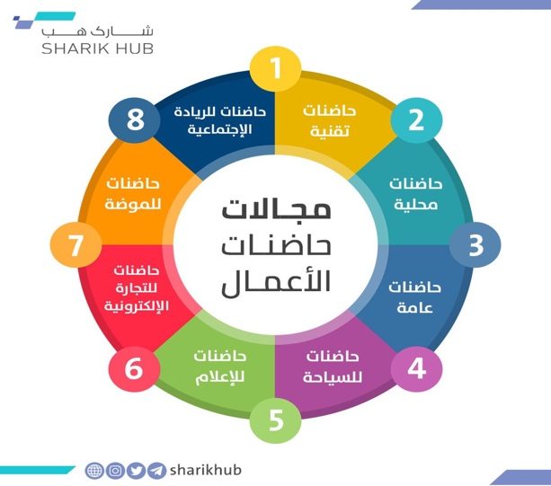

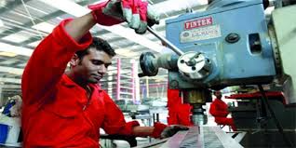

(5) النقطة الخامسة- الهيئة العليا للمشاريع الصغيرة والمتوسطة: إن هذا البرنامج المتكامل بكل تفاصيله يتطلب إدارة كفؤة ونزاهة وإحساس بالمسؤولية وإشراف كامل من قبل الهيئة العليا للمشاريع الصغيرة والمتوسطة، للأسف قد نفتقد في العراق في هذه المرحلة الاشخاص الذين يمتلكون الخبرة في هذا المجال؛ فلا بأس في هذه الحالة من تعيين اناس كفوئين ويمتلكون الخبرة من غير العراقيين إن لم يتوفر الكادر العراقي لحين توفر الكادر المطلوب من العراقيين القادرين على المضي بهذا المشروع؛
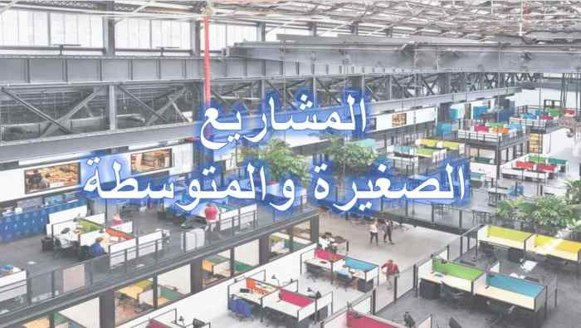
ونؤكد هنا ان المشاريع الصغيرة ضمن هذه الهيئة تختلف عن المشاريع المتوسطة التي تطرقنا اليها سابقاً، فإن معدل الاستثمار للمشاريع المتوسطة بحدود الثلاثمائة الف دولار للمشروع اما هنا فإن معدل الاستثمار بحدود الخمسين الف دولار، كما ان المشاريع المتوسطة هي للمستثمرين من خريجي الجامعات بالدرجة الاولى اما هنا فهي بالدرجة الاولى للمستثمرين من غير خريجي الجامعات؛ اهداف هذه الهيئة في هذا المجال تتمثل بما يلي:
- رسم سياسة اقتصادية متكاملة ووضع خطة تفصيلية للنهوض بالبلد في كافة القطاعات، حيث ان الامر يحتاج إلى تخطيط دقيق لوضع برنامج الدورات القطاعية وانشاء المعاهد وتوفير الكادر التدريسي لهذه الدورات سواء كانوا من العراقيين او حتى من غير العراقيين لفترة محدودة في بداية المشروع.
- الاشراف على المشاريع الصغيرة والاشراف على تأسيسها والطلب من المصرف على توفير القروض الميسرة لهذا المشروع وتبقى الهيئة حاضنة للمشروع ومتابعة لأدائه وتطوره على الاقل لفترة سنة حتى يتم تحقيق الارباح، وفي حالة عدم تحقيق ارباح يتم البحث عن الاسباب وتلافيها، وفي حالة تحقيق الارباح يتم الاتفاق على تقسيط الديون وارجاع الدين إلى البنك تناسباً مع الارباح المتحققة ليستخدم مرة اخرى كقرض للمشاريع المستقبلية. إن الكثير من القروض الحكومية اليوم في مجال المشاريع الصغيرة او الزراعة او الصناعة او غيرها تستخدم فيها اموال القرض لغير الاغراض المخصصة إبتداءً بسبب الفساد وفقدان المتابعة.

- الدعوة لإنشاء منظمات المجتمع المدني القطاعية وتولي رفد هذه المنظمات (من سكرتارية وخدمات ومصاريف ضرورية وغيرها بالتمويل الجزئي او الكامل) ولا يدفع معاش للعاملين المتطوعين إلا في الحالات النادرة واحتياج تخصصات ضرورية او تفرغ للعمل وبموافقة اللجنة العليا لأن هذا العمل تطوعي حيث يكون الدوام في هذه المنظمات بشكل رئيسي في المساء وايام العطل.
- يجب ان توفر الهيئة ايضاً دورات حرفية للشباب والشابات وبالذات النساء غير المتعلمات كحياكة السجاد او الخياطة او صناعة الخزف والسيراميك او الرسم والعمل في صالونات الحلاقة والتجميل او غيرها، مع توفير مستلزمات هذه الفعاليات من مكائن خياطة او افران او غيرها، فهناك الكثير من النساء الشابات من الارامل او غيرهن القادرات على العمل لتوفير مصدر رزق لهن ولعوائلهن، ولكنهن يفتقرن الى التدريب.
- توفير صالات عرض وعمل معارض بشكل دوري للمساعدة على تصريف منتجات كافة الحرفيين في كافة المجالات. فضلاً عن اصدار دليل سنوي مطبوع او موقع على الانترنت للتعريف بالمهنيين الحائزين على شهادات تؤهلهم للعمل في القطاعات المختلفة.
- توجد هناك الكثير من المنظمات العالمية على مستوى منظمات الامم المتحدة او الاتحاد الاوربي وما شابه والكثير من الحكومات الاوربية التي تقوم بتوفير مُنح او قروض ميسرة لمشاريع محددة او لمكائن تستورد من مُصنعين في تلك الدولة او دورات تدريبية في مجالات محددة او مُنح لمنظمات المجتمع المدني غير النفعية او مُنح للمجالات التي توفر مجال تدريب وعمل للنساء او الايتام او ما شابه، من المهم ان تتولى الهيئة توفير دورات لتوسيع ذهنية المواطنين وتعريفهم بهذه الجهات وما هو المطلوب للحصول على المُنح والقروض الميسرة او دورات التدريب وغيرها

(6) النقطة السادسة توفير خدمات جديدة للمواطنين تغطي مئات المجالات المرتبطة بمصلحة المواطن وإنشاء مجلس حماية المستهلك الذي اقر في قانون حماية حقوق المستهلك الصادر عام 2010: حيث كنت عضواً في لجنة الاقتصاد والاعمار والاستثمار عام 2009 برئاسة الدكتور حيدر العبادي وقمنا بتشريع قانون حماية حقوق المستهلك وهو قانون كان على درجة عالية من المهنية، حيث لم نتطرق إلى حماية حقوق المستهلك من ناحية السلع فحسب، بل تطرقنا ايضاً الى حماية حقوق المستهلك من ناحية تقديم الخدمات، وما يعني ذلك من وضع معايير تقديم اي صنف من مئات الخدمات التي يمكن تقديمها للمواطن مما يفتح الفرصة لعمل مئات الالوف من الشباب، وسأتناول في هذا لمجال ثلاثة اصناف من الخدمات على سبيل الذكر وليس على سبيل الحصر، كالخدمات الطبية وخدمات البناء والاعمار والخدمات البريدية العامة للمواطنين، فضلاً عن ذلك كان ضمن فقرات القانون تأسيس مجلس حماية المستهلك، وهذا المجلس كان يتشكل من عدة جهات؛ لن اتطرق في هذا المجال إلى القانون ودوره في حماية حقوق المستهلك، ولكني سأتطرق إلى الخدمات التي يمكن ان توفر فرص العمل للشباب وبالذات من غير الخريجين ودور المجلس في وضع المعايير لهذه الخدمات، حيث سأتطرق هنا إلى ثلاث مجالات ؛
(أ) – مجال الخدمات الطبية: فيجب إعادة هيكلة النظام الصحي، كما يجب زيادة التخصيصات من الناتج الإجمالي القومي GDP حيث في العراق النسبة ضئيلة جداً ولا تتجاوز ال 2.5٪ في حين ان دولة فقيرة كالأردن تبلغ النسبة 3.5٪ اما في الولايات المتحدة فتبلغ 15٪ ، يجب زيادة النسبة بحيث لا تكون اقل من 5٪ ، لقد تم جعل وزارة الصحة على سبيل المثال ضمن الجهات المؤسسة لمجلس حماية المستهلك وهذا يعني إمكانية وضع كافة الضوابط والمعايير لعيادات متابعة الصحة العائلية، حيث يجب إنشاء عيادة الصحة العائلية في كل حي من احياء المدينة وفي جميع الاقضية والنواحي فضلاً عن انشاء عيادات خاصة بمتابعة مرضى السكر وتقديم التوجيهات الضرورية لهم، وعيادات تهتم بمتابعة النساء الحوامل، وعيادات تهتم بمتابعة المواليد الجدد والاطفال ولقاحاتهم، وعيادات خاصة بمتابعة مرضى السرطان وفحص دوري للنساء للوقاية من سرطان الثدي وسرطان الرحم، وفحص دوري للرجال والنساء للوقاية من سرطان القولون، وغيرها من العيادات المتخصصة في المجالات الطبية المختلفة؛ بالنسبة للعيادات العائلية فالعراق يحتاج الى حوالي 20،000 عيادة عائلية من ضمنها إقليم كردستان لأن الحكومة المركزية مسؤولة عن جميع المواطنين العراقيين بمختلف مكوناتهم، بحيث كل مواطن عراقي يسجل مع العيادة في منطقته ويكون لديه بطاقة صحية ورقم صحي وتحفظ كافة المعلومات الصحية عنه؛
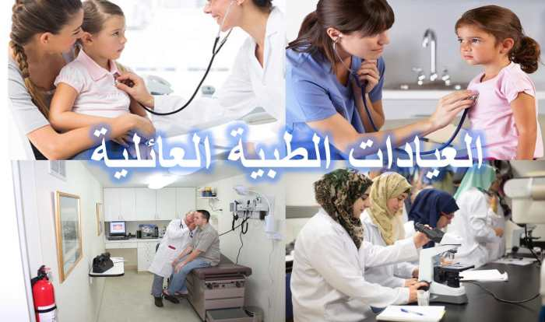
كل عيادة من العيادات تحتاج بين اربع الى خمس أطباء وبحدود 25 مهني صحي وممرض، أي يمكن تعيين حوالي نصف مليون شاب وشابة بهذه العيادات، كما يجب قيام مئات المعاهد لتوفير الكادر المطلوب لهذه العيادات. فبدلاً من تعيين العشرات من الموظفين من غير الخريجين في الدوائر ومؤسسات الدولة لزيادة الترهل في مؤسسات الدولة وزيادة البيروقراطية وتعقيد معاملات المواطنين، يتم تدريب هؤلاء الشباب غير الخريجين على دورات طبية لفترة بضعة اشهر إلى سنتين على ابعد مدى ثم يتم تعيينهم في مجال مهني يحققوا فيه مورد مالي لأنفسهم مقابل تحقيقهم خدمة كبيرة للمواطنين في مجال ضروري ومهم للنهوض بالبلد وتطويره، هذه العيادات عادةً تكون عيادات خاصة ولكنها تقدم خدماتها للمواطنين بشكل مجاني؛ وتتولى الحكومة الدفع لهم استنادا لعدد المسجلين معهم ولما يقدموه من خدمات.
كما انه من المهم إقامة معامل لصناعة الادوية في العراق على مستوى واسع وبمواصفات عالمية عالية، فيجب على العراق ان يكتفي ذاتياً على انتاج كافة أنواع الادوية وانشاء مراكز أبحاث لتطوير انتاج الدواء والحاجات الطبية والصحية الأخرى، ويجب الاتفاق مع الكثير من الشركات المصنعة العالمية لفتح مصانعهم في العراق فضلاً عن المراكز البحثية.
(ب) – مجال خدمات البناء والاعمار: إن تضمين الجهاز المركزي للتقييس والسيطرة النوعية ضمن المجلس المزمع انشاؤه يعني امكانية وضع معايير للكثير من الفعاليات ومن ضمنها معايير البناء والاعمار ، كتوفير شروط سلامة عالية للتأسيسات الكهربائية، او وضع مقاييس ومواصفات عالمية للتأسيسات الصحية بل حتى وضع مواصفات للبناء كالعزل الحراري ومنع الرطوبة وغيرها من المواصفات كما هي متعارفة في الكثير من دول العالم المتطورة بما هو متعارف (Building control)، ان التعاون بين الجهاز المركزي مع المنظمات القطاعية يمكنهم توفير الاسس لدورات للشباب في عدة تخصصات في مجال البناء، وبالتالي توفير كادر متطور في مجال البناء يحملوا شهادات في عدة تخصصات في مجال البناء ويمكن على اثرها تشكيل شركات للمقاولات ويمكن للمصارف الاستثمارية توفير القروض لهذه الشركات، ان مثل هذا الامر يحقق فوائد متبادلة، فإنه يوفر الفرصة والمجال للشباب للتخصص والعمل كما انه يوفر الفرصة للمواطن لبناء بيته بمواصفات مهنية عالية وبالتالي النهوض بالبلد. وهنا أحب ان انوه إلى الفرق بين معايير مجلس حماية المستهلك الذي يتبنى التوصيات والمعايير العامة في العموميات وبين معايير الجهاز المركزي للتقييس والسيطرة النوعية الذي تكون شروطه ومعاييره أكثر تفصيلاً وأدق وفي الخصوصيات.

(ج) دور البريد في النهوض بالبلد وحماية المواطن من فساد موظفي الدولة:
عندما كنت عضواً في مجلس النواب عام 2009 في لجنة الاقتصاد والاستثمار قمنا بتضمين وزارة الاتصالات كعضو في مجلس حماية حقوق المستهلك ضمن قانون حماية حقوق المستهلك، حيث ان إحدى اهم اسباب تضمين هذه الوزارة هي اشتمالها على البريد، حيث تعتبر مديرية البريد واحدة من اهم المديريات التابعة لوزارة الاتصالات، ويمكن ان يلعب البريد دوراً مفصلياً في حماية حقوق المستهلك من الفساد والرشاوى والسرقات.

(تصميم مكتب بريد نموذجي/ تصميم المكتب الهندسي في وزارة الاتصالات)
ورجعت الى الوزارة عام 2010 بعد تهيئة الارضية عندما كنت في مجلس النواب لتحقيق انجاز كبير بعد ان توليت الوزارة مرة اخرى عام 2010 للقضاء على الفساد المستشري على مستوى واسع في اغلب دوائر ومؤسسات الدولة من خلال البريد؛ فضلاً عن ذلك فإن البريد يمكن ان يلعب دوراً اساسياً في توفير الكثير من الخدمات العامة للمواطنين؛ فالدول المتقدمة تعتبر البريد هو حلقة الوصل الاساسية بين المواطن والدولة، فلا يضطر المواطن في كل فترة من صرف الجهود الكبيرة والتنقل من مكان سكناه إلى إحدى دوائر الدولة ومؤسساتها لإنجاز إحدى معاملاته التي يمكن ان يستغرق إنجازها عدة ساعات، أو عدة أيام أو لعله فترات أطول، وما يمكن ان يستدعي ذلك من صرف مبالغ كبيرة في التنقل وهدر الكثير من الوقت فضلاً عن دفع الرشاوى في الكثير من دوائر الدولة، كما إن الكثير من دوائر البريد في العالم تتضمن مصارف بريدية تتولى الكثير من الخدمات المصرفية وبالذات التحاويل المالية، صرف العملة، دفع رواتب الاعانة الاجتماعية ورواتب المتقاعدين بل حتى رواتب العاملين في الدولة من خلال مكائن الصرف الآلي حيث لا يختلط الموظف بالمواطن، فضلاً عن ذلك فقد برزت خدمات جديدة للبريد وهي التسوق من خلال البريد، حيث يمكن شراء أي سلعة تخطر في الذهن من خلال الانترنت ويقوم البريد بإيصالها إلى المشتري، فضلاً تبني البريد بيع سلعه الخاصة إلى المواطن مباشرةً. إن مثل هذه الفعاليات تستدعي ما يلي:
(1) – وضع الرمز البريدي لجميع العناوين في العراق؛ وقد قمت بتوجيه مدير البريد السابق (السيد صفاء بدر) عندما كنت وزيراً للاتصالات بإنجاز هذه المهمة، ولكن حدث تطور نوعي عالمي في توحيد الرمز البريدي لكافة دول العالم؛ الحمد لله فقد جاءت المهندسة زينب عبد الصاحب وتولت انجاز هذه المهمة من خلال توحيد الرمز البريدي اعتماداً على احداثيات ال GPS بحث سيكون هناك رمز خاص بكل عنوان حتى ولو كان سكناً من العشوائيات؛ الامر الآن لا يتطلب أكثر من تعريف كل عنوان قائم برمزه البريدي.
(2) – انشاء المصرف البريدي واصدار البطاقات الائتمانية للسحب من مكائن الدفع الآلي ودفع كلف السلع المشترات بواسطة هذه البطاقة، وقد طلبت في وقتها من الامانة العامة لمجلس الوزراء على الموافقة على هذا الامر؛ الحمد لله تحقق هذا الامر بعد عدة سنوات في زمن الوزير السيد حسن الراشد وعلى يد المهندسة زينب عبد الصاحب مديرة البريد السابقة ولعله سيتم تفعيل ذلك خلال الفترة القادمة.
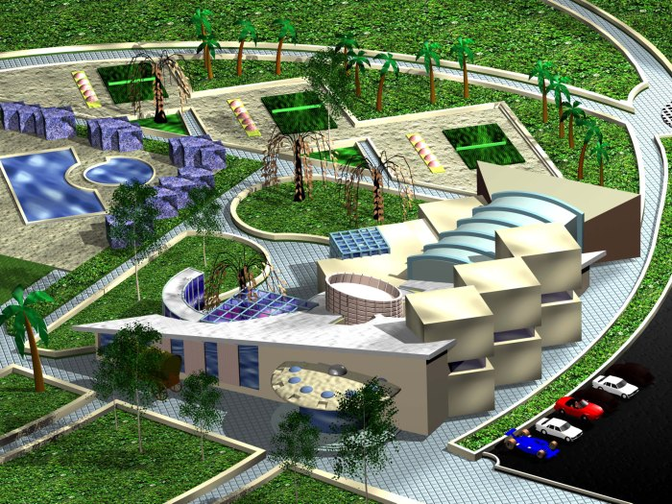
(مركز اتصالات الرصافة/ تصميم المكتب الهندسي في وزارة الاتصالات)
(3) – انشاء مشروع تزويد كافة دوائر البريد بمكائن الدفع الآلي وقد بدأت بهذا المشروع عندما كنت وزيراً، ولكن للأسف عندما تركت الوزارة قام بعض المفسدين بإيقاف هذا المشروع لئلا يرتبط اسم محمد علاوي بإنجاز ظاهر، ولكن ولله الحمد قامت المديرة السابقة المهندسة زينب عبد الصاحب بتفعيل هذا المشروع مرة اخرى.
(4) – يجب التعرف على كافة معاملات المواطنين مع كافة دوائر الدولة وربط البريد بكافة دوائر الدولة من خلال الحوكمة الالكترونية بحيث يمكن انجاز اي معاملة من قبل اي مواطن من خلال دائرة البريد القريبة على بيته من دون الذهاب إلى الدوائر الرسمية وبذل الجهود والكلف وصرف الوقت للتنقل والانتظار ودفع الرشاوى للموظفين الفاسدين؛ لقد قمت عام 2012 بتحرير رسالة موجهة إلى كافة الوزراء طالباً منهم تزويدنا بكافة الامور المتعلقة بمعاملات المواطنين المرتبطة بوزاراتهم، فجاءتني الاجوبة مع معلومات كاملة وهي موجودة الآن في الوزارة لتفعيلها حين توفر باقي المستلزمات في الوقت المناسب.
(5) – لدينا حوالي 300 مكتب بريدي في كافة انحاء العراق، وهذا العدد قليل جداً مقارنة بالمهام الكبيرة التي ستلقى على عاتق البريد حين تطويره، ففي دولة مثل بريطانيا لا يتجاوز عدد سكانها ال 66 مليون نسمة لديهم أكثر من 11،500 مكتب بريدي، أكثر من 10،000 مكتب منها عبارة عن وكالات بريدية تدار من قبل القطاع الخاص، لذلك ففي دولة مثل العراق عدد سكانهم أكثر من 45 مليون مواطن فنحن بحاجة إلى أكثر من 5000 مكتب بريد اضافي ك(وكالات بريدية). شكلت على أثر ذلك المكتب الهندسي ووكلت المهندس عبد الهادي حمود والمهندس انس عقيل مع فريق من المهندسين عمل تصاميم لمباني بريد واتصالات متميزة لكي يتم بنائها في كافة انحاء العراق. لقد كان هذين المهندسين وبالذات المهندس عبد الهادي حمود على درجة عالية ومتميزة من الكفاءة وقاموا بعمل تصاميم ممتازة وعالية الجودة وذات جمالية متميزة، للأسف لم يتم بناء اكثر من خمسة عشر مبنى من اصل 5000 مبنى بسبب تلكأ هذا المشروع بعد تركي للوزارة.
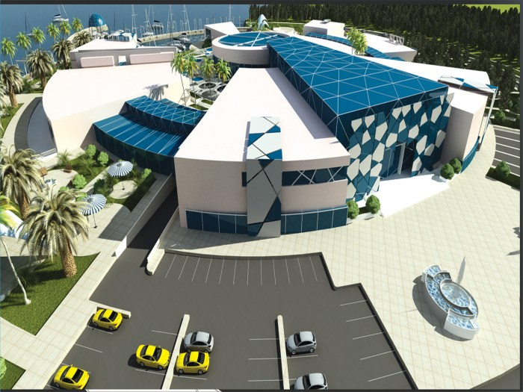
(التصميم النموذجي لمكتب بريد البصرة/ تصميم المكتب الهندسي في وزارة الاتصالات)
(6) – اكتشفت ان الكثير من المدارس الابتدائية والمتوسطة والثانوية كانت تفتقر إلى اجهزة حواسيب، وإلى دروس لتعليم الطلاب كيفية استعمال الحواسيب، لذلك وجهت المكتب الهندسي ايضاً تحت اشراف المهندس عبد الهادي حمود والمهندس انس عقيل بتضمين كافة الابنية الجديدة للبريد وللاتصالات بعدة صفوف لتعليم طلاب المدارس على استعمال الحواسيب خلال السنة الدراسية على ان تستخدم نفس الصفوف ونفس الكادر التدريسي من معهد الاتصالات لتدريب الشباب العاطلين عن العمل خلال فترة العطلة الصيفية، وقد صممت جميع الابنية الجديدة على هذا الاساس. للأسف اوقفت جميع هذه القرارات بعد تركي لوزارة الاتصالات.
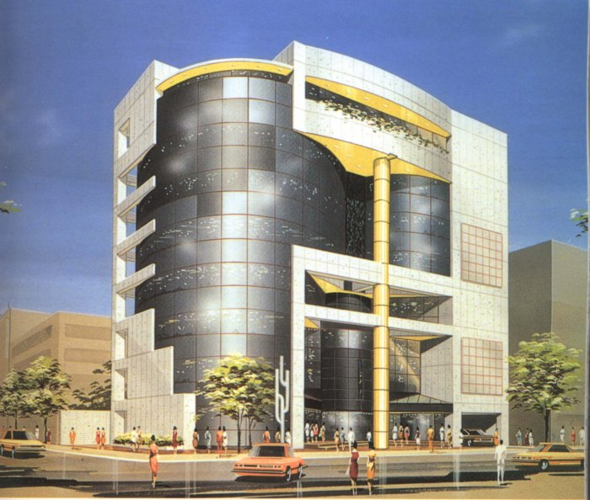
(تصميم مديرية اتصالات البصرة/ تصميم المكتب الهندسي في وزارة الاتصالات)
(7) – اتفقت مع مؤسسة البريد البريطاني Royal Mail على عمل دورات تدريبية لعدد من كوادر الوزارة لتعريفهم بالخدمات التي يقدمها البريد البريطاني للمواطنين عن طريق الحوكمة الالكترونية ثم تخريجهم كمدربين يدربون الشباب العراقيين على إدارة (الوكالات البريدية) حيث تدار هذه الوكالات من قبل كوادر شبابية.
(8) – فتح المجال كما ذكرنا اعلاه لإنشاء ما يقارب ال 5،000 وكالة بريدية، ويتم الاتفاق مع مصرف الاستثمار لتمويل هذه الوكالات من استئجار الابنية او بنائها بالتنسيق مع الوزارة وتأثيثها وتوفير الاجهزة المطلوبة؛ في كل وكالة هناك نوبتين للعمل، صباحية ومسائية، وكل نوبة تحتاج حوالي 20 – 30 شخص. ومعنى ذلك توفير فرصة عمل لحوالي 200،000 – 300،000 شاب وشابة من المهنيين المدربين من الخريجين او غير الخريجين ليعملوا في هذه الوكالات البريدية كقطاع خاص فيحققوا مورداً جيداً من الدخل فضلاً عن تحقيق درجة عالية من الخدمة للمواطنين بعيداً عن الرشاوي والفساد وطريقاً لتطوير البلد ورقيه وازدهاره.
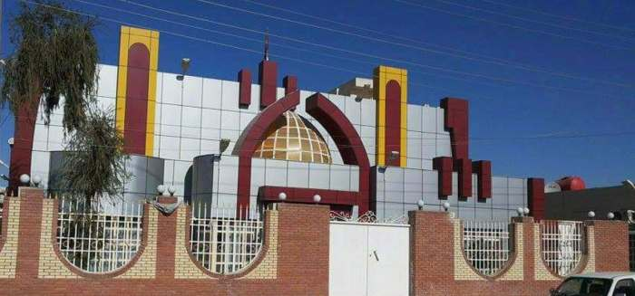
(مجمع اتصالات وبريد آلبدير/ تصميم وإنشاء المكتب الهندسي في وزارة الاتصالات)

المحور الثالث: إقامة مشاريع ضخمة كقطاع مختلط في مختلف القطاعات (الصناعية, الزراعية, السياحية و الخدمية الأخرى)
المشاريع الصناعية الاستراتيجية ـ أما المشاريع الصناعية الاستراتيجية الكبرى فيمكن للعراق أنْ يستدين القروض الميسرة لمشاريع استراتيجية منتجة بحيثُ إنَّ هذه المشاريع تكون قادرة على إرجاع الديون بفوائدها وتحقيق فائض كبير للبلد وتشغيل ملايين الأيادي العاملة ، وفي هذا المجال يمكن أيضاً المشاركة مع القطاع الخاص وجعل العاملين شركاء في هذه المصانع ، كمشاريع صناعة الألمنيوم كما تم التطرق اليها سابقاً من أملاح البوكسايت المتوفرة بكميات متوسطة في المناطق الغربية وتعدين النحاس والرصاص والحديد الموجودة بكميات كبيرة في غرب وشمال العراق فضلاً عن استخراج الفلسبار الموجود في وسط العراق الذي يستخدم لصناعة السيراميك والأصباغ ، واستخراج كبريتات الصوديوم الموجودة في وسط العراق وتستخدم في صناعة الورق والمنظفات والأقمشة ، واستخراج الكبريت والفوسفات للصناعات الكيمياوية والأسمدة ؛ فضلاً عن صناعات الصلب وصناعات السيارات والإلكترونيات وصناعات الأسلحة والعتاد وغيرها وذلك للاستهلاك الداخلي فضلاً عن التصدير ، وهذه على سبيل المثال لا الحصر. كذلك يمكن انشاء عدة مدن صناعية في جميع المحافظات في مناطق صحراوية ضمن زمنية قصيرة ثم يمكن البدء بإنشاء الآلاف من المصانع في آن واحد حيث يمكن بكلّ سهولة الحصول على قروض عالمية لمشاريع إنتاجية ، فالكادر الهندسي والكادر الإنتاجي والكادر الاقتصادي من الشباب متوفر وبفائض كبير ، وسوق الاستهلاك الداخلي متوفر بشكل كبير أيضاً ؛ فضلاً عن الأسواق الخارجية ، والمصارف العالمية مستعدة لتقديم أي مقدار من القروض المطلوبة إذا كانت هناك بيئة استثمارية جاذبة من دون فساد ورشاوي، وتوفر الأمن من دون وجود سلاح منفلت ومجاميع مسلّحة خارجة عن القانون ، مع دراسة جدوى واضحة تبين أنَّ الوارد يمكن أنْ يسدد القرض وفائدة القرض ويحقق ربحاً إضافياً للبلد.
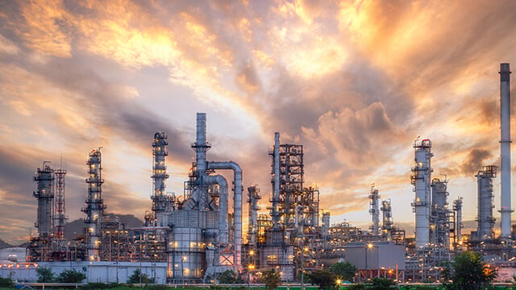
مشروع البتروكيمياويات ـ يمكن مضاعفة أسعار النفط بتحويل الغاز والنفط الخام إلى منتجات بتروكيمياوية فإنشاء مصانع متكاملة للبتروكيمياويات تعتبر من المشاريع الاستراتيجية المهمة وتضاعف موارد البلد من الغاز والنفط ، وتشكل قاعدة لنشوء صناعات أخرى كثيرة في مختلف المجالات ، لذلك يعتبر هذا من المشاريع التي لها أولوية ويمكن بكلّ سهولة الحصول على قروض عالمية على مثل هذا المشروع المهم.
مصافي النفط داخل وخارج العراق ـ من المهم إعادة تأهيل مصافي بيجي وإنشاء مصافي جديدة داخل العراق وبالذات على المنافذ البحرية في البصرة لسهولة تصدير هذه المنتجات بعد سدّ حاجة العراق ، كما يمكن إنشاء مصافي في بلدان أخرى مع مشاركتهم بكلف هذه المصافي لضمان تسويق النفط في هذه البلدان وتصدير المنتجات الفائضة إلى بلدان أخرى بسعر أعلى بكثير من سعر الخام الذي نصدره الآن.
استثمار الغاز المهدور واستخراج الغاز من حقول أخرى ـ هناك كميات كبيرة من الغاز المصاحب الذي يحرق هدراً في كثير من الحقول والمصافي ، وهناك حقول للغاز الحر في عدة مناطق غير مفعلة ، وإنَّ الحاجة العالمية للغاز ستزداد في المستقبل على خلاف النفط وسيزداد سعره ، يجب التفكير الجدي بعدم هدر الغاز وبإنتاجه وطريقة بيعه وتحويله إلى منتجات بتروكيميائية ، كما يجب وخلال اقصر فترة زمنية ايقاف استيراد الغاز من خارج العراق لتوليد الطاقة الكهربائية او الاستخدامات الاخرى.
كما يجب الاستخدام الواسع للطاقة النظيفة وبالذات انتاج الكهرباء من الطاقة الشمسية فالعراق بيئة ملائمة لإنتاج الطاقة الكهربائية من الشمس
إعادة تأهيل وتشغيل المصانع المتوقفة ـ وذلك بإعادة تأهيلها من قبل كادر عراقي ما كان ذلك ممكناً ، أو حتّى جلب شركات عالمية لتأهيلها وإدارتها لفترة زمنية محددة وتدريب كادر عراقي لإدارتها وتشغيلها ، وإشراك القطاع الخاص وتحوّليها إلى قطاع مختلط ، وطرح أسهمها للمواطنين ، ومنح مقدار من الأسهم بمبالغ رمزية لكافة العاملين فيها من كادر هندسي وإداري وعمال.
اما بالنسبة للزراعة يجب الاستفادة من تصفية مياه الصرف الصحي لإنشاء بحيرات صناعية وغابات ومناطق أحزمة خضراء كما فعلت مصر فضلاً عن الاستفادة من السماد العضوي وتلافي استخدام السماد الكيمياوي ، كما يجب فصل انابيب المجاري لمياه الامطار عن المجاري للمياه الثقيلة وعمل خزانات وبحيرات صناعية لتجميع مياه الامطار وتحقيق اكبر استفادة من المياه وتحويل الصحارى إلى مناطق خضراء والقضاء على التصحر ، وضمن هذه الخطة يجب تخطيط المدن الجديدة بحيث لا تزيد مساحة البناء عن ربع مساحة الارض.
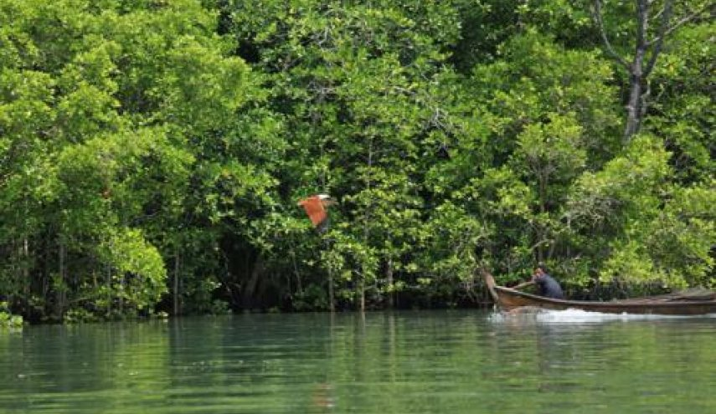
كذلك يجب الاهتمام بتطوير الريف العراقي والاهتمام بخدمات الفلاحين وسكان القرى والأرياف وسكان الاهوار والبدو الرحل، ويجب تعويض الفلاحين عن مستحقاتهم فيما تم تسليمه للحكومة من منتجات زراعية بشكل فوري ، وعدم تأخير هذه الدفعات لفترات طويلة من الزمن، كما يجب الاهتمام بالتربية الحيوانية والعمل على تشجيع الزارعة بالتنمية المستدامة وإنشاء المختبرات اللازمة كالتكاثر بطريقة الزراعة النسيجية والزراعة المائية والزراعة العمودية وغيرها من التقنيات الجديدة مع وضع خطة لترشيد استخدام المياه وتبطين القنوات المائية والسقي بطريقة التنقيط والرش وأيقاف اللسان الملحي في شط العرب وتحقيق الأمن الغذائي خلال عدة سنوات مما يعزز وحدة العراق وتكامل بنائه الاجتماعي وسلمه الأهلي؛ جميع المدن الحديثة يجب ان تكون مدناً خضراء مستدامة ، بل يجب السعي لتحويل المدن القائمة بالتدريج الى مدن خضراء مستدامة ، وفي هذا المجال يمكن التعاون مع البنك الأوروبي لإعادة الإعمار والتنمية(EBRD) في إطار شامل للاستدامة البيئية والاجتماعية (ESSF) والصندوق الاخضر للمناخ وفقاً لمتطلبات نظام الادارة البيئية والاجتماعية مع توفير الدعم الفني لبناء القدرات من خلال صناديق التعاون الفني التابعة للبنك الاوروبي لإعادة الاعمار والتنمية وتبني منهجية الانتقال للاقتصاد الأخضر
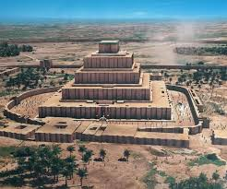
اما بالنسبة للقطاع السياحي والثقافي فهناك الكثير من عناصر الجذب السياحي والثقافي في العراق ، فالسياحة الدينية هي الأوسع ، والمناطق الأثرية في بابل والناصرية والموصل وغيرها ، والبيئات الطبيعية في الأهوار والجبال في كردستان ، والبحيرات المنتشرة في أرجاء العراق ، وتطوير المتاحف التاريخية والتراثية ، وإنشاء معارض دائمة ودورية لمختلف الفنون وللفعاليات الثقافية ، والاهتمام بالمكتبات العامة والتراثية ، والاهتمام بالنشاطات المسرحية وإنشاء المسارح ، وإنشاء دار للأوبرا ، هذه الفعاليات وهذه المناطق تحتاج إلى اهتمام ورعاية خاصة ، وتطوير وتوفير دورات للإدلاء السياحيين ، ودراسات جامعية للسياحة والفندقة ؛ كما يجب توفير ملاعب رياضية مكشوفة ومغلقة في كُلّ منطقة والاهتمام بالفرق الرياضية والنوادي الرياضية وتوفير كُلّ ما هو مطلوب لجذب الأحداث والمراهقين والشباب باتّجاه الفعاليات والنوادي والفرق الرياضية.
فضلاً عن ذلك يجب إعادة دراسة وضع العمالة الأجنبية في العراق لاسيما غير القانوني منها وأغلبها غير متخصصة ولا يضر باقتصاد البلد أن يتم الاستغناء عنها بالشباب العراقيين مثل عمال المطاعم والكافيات وأمثالهم فأغلبهم لا يؤدي عملا تخصصيا دقيقا بحيث لا يمكن الاستغناء عنها
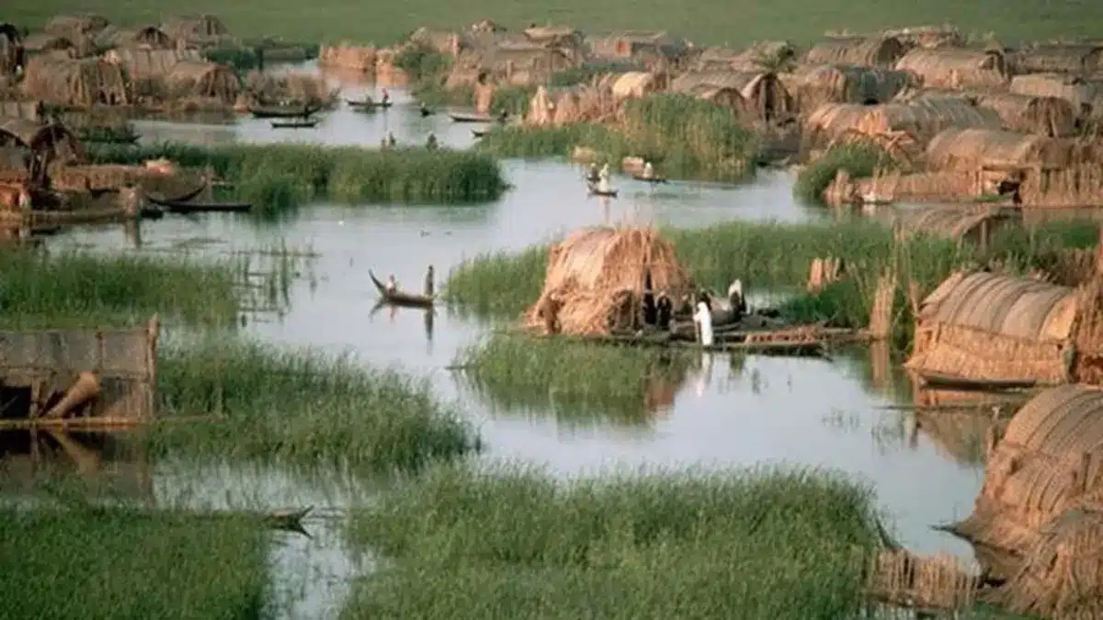
المحور الرابع: (1) الدعوة الى مؤتمر للمنظمات الاقتصادية والمالية لمساعدة العراق على الخروج من ازمته الحالية و (2) إعادة الاتفاق مع أوبك + و (3) تشكيل مجلس الاعمار لإنشاء المشاريع الكبرى (4) إصلاح النظام المصرفي (5) التوجه الى اقتصاد المعرفة.
1.الدعوة إلى مؤتمر للمنظمات الاقتصادية والمالية الدولية لمساعدة العراق في الخروج من أزمته الحالية:
من أجل مساعدة العراق على الخروج من أزمته الحالية نعيد ما طالبنا به عام 2016 بإقامة مؤتمر عام تدعى إليه منظمة الأمم المتحدة (المجلس الاقتصادي والاجتماعي) ، والمنظمة الأوربية للتعاون الاقتصادي والتنمية ، وصندوق النقد الدولي ، والجهات الأربعة للبنك الدولي ، والمعهد الدولي للتمويل ، ومنظمة التجارة العالمية ، وغرفة التجارة العالمية ، والمركز العالمي للتجارة ، والمنظمة الاقتصادية للتعاون والتنمية ، ومنتدى الاقتصاد العالمي ، والشركات الاستشارية الأربعة الأولى في العالم ؛ ويخصص هذا المؤتمر لوضع سياسة اقتصادية ونقدية لإيجاد بدائل عن النفط ضمن فترات زمنية محددة وإعادة هيكلة الديون ، وتوفير قروض ميسرة ومنح للعراق مع الضمانات المطلوبة ، ويقوم العراق بالالتزام بهذه السياسة لتوفير سيولة مالية لفترة زمنية بين السنة إلى السنتين وإيجاد بدائل عن النفط وتفعيل الاستثمار ضمن سياسة متكاملة نطرحها كما هي أدناه.

2.اما بالنسبة (لأوبك +): قد غبن العراق بشكل كبير على أثر الاتّفاق الأخير بشأن (اوبك +) ونحن نعتقد أنَّ الأمر يتطلب مفاوضات جديدة على مستوى عالٍ لزيادة إنتاج النفط العراقي ، ومما لا يخفى إن أهم دولتين تحددان اسعار النفط اليوم في العالم هما السعودية وروسيا لذلك من المهم التفاهم والتنسيق معهما ، وهذا لا يتم إلا بلقاء مباشر بين المسؤول التنفيذي الأوّل في العراق (رئيس الوزراء) مع المسؤول التنفيذي الأوّل في السعودية (ولي العهد) والمسؤول التنفيذي الأوّل في روسيا (رئيس الجمهورية) فالمخزون النفطي في العراق يماثل المخزون النفطي السعودي والروسي ، والعراق يمرّ الآن بأزمة مالية ممكن أنْ تؤدي به إلى انهيار اقتصادي كامل ، هذا الواقع ومثل هذه اللقاءات يمكن أنْ توصلنا إلى تفاهمات يمكنها أنْ تخفف من آثار هذه الأزمة بشكل كبير.

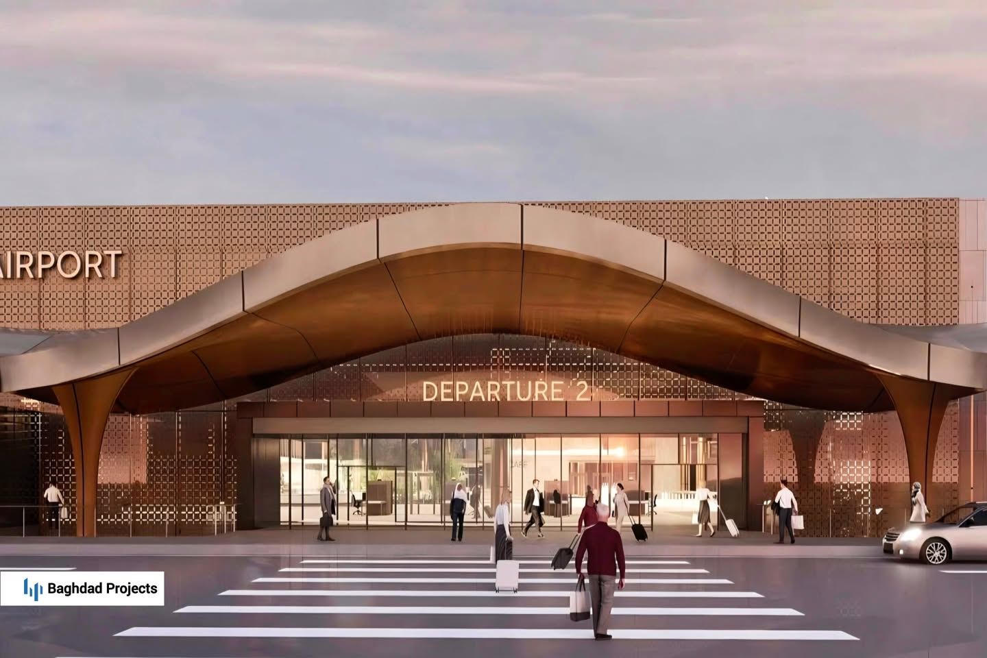
3.اما بالنسبة لتشكيل مجلس الإعمار: لإنشاء المشاريع الكبرى ودعم الاستثمار فيجب ان يشكل هذا المجلس من وزراء المالية والتخطيط والتجارة والصناعة والزراعة والموارد المائية والداخلية والإعمار والإسكان والنفط ورئيس الهيئة المركزية للاستثمار وممثلين عن هيئات الاستثمار للمحافظات ومحافظ البنك المركزي والمصرف العراقي للتجارة والمصارف الحكومية كالرافدين والرشيد والمصرف الصناعي والزراعي وصندوق الإسكان وممثل عن رابطة المصارف الخاصة العراقية وممثلين عن قوات الشرطة والجيش (المسؤولين عن المنافذ الحدودية) ؛ فضلاً عن رؤساء بعض اللجان البرلمانية ، ويكون هذا المجلس برئاسة رئيس مجلس الوزراء ، ويتولى هذا المجلس وضع تفاصيل المشاريع الكبرى كتطوير مطارات بغداد والبصرة والموصل وخطوط الطيران في الربط بين الغرب والشرق ، ومشاريع البتروكيمياويات ، وتأهيل وبناء مصافي النفط في العراق الحديثة والخضراء (حتّى خارج العراق لضمان التسويق وإنّ سعر المنتجات أعلى بكثير من النفط الخام) ومشاريع حقن المياه في الآبار النفطية للمحافظة على سلامة وديمومة الانتاج النفطي ،.
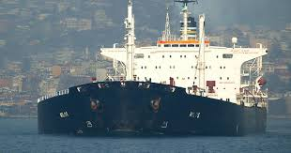
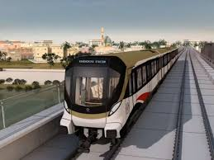
وشراء ناقلات النفط والغاز العملاقة لتوفير فارق كبير في السعر لبيع النفط واصلاً الى موانئ ومصافي المستهلكين ، كما يجب حل كافة الاشكالات مع اقليم كردستان بشأن استخراج وتصدير النفط طبقاً للدستور، وإعادة تأهيل المصانع الحكومية المعطلة أو شبه المعطلة ، كما يجب تحقيق الاكتفاء الذاتي من توفير الطاقة الكهربائية خلال اقصر فترة زمنية ، فضلاً عن تبني الخطّة الاستثمارية والتعامل مع كافة الشركات المستثمرة والتعامل بشكل مباشر مع المعوقات وتذليل كافة العقبات التي تواجه قطاع الاستثمار، كما يقوم هذا المجلس بعمل دراسة مستفيضة لحاجة العراق للمياه ، ويتولى التفاوض مع تركيا وإيران بهذا الشأن كما يقوم هذا المجلس بتفعيل مشروع مترو بغداد ومشاريع مماثلة للنقل في المدن الكبيرة كالبصرة والموصل وغيرها فضلاً عن انشاء طرق دائرية حول جميع المدن الكبيرة والمتوسطة كبغداد والبصرة والموصل والناصرية والحلة وغيرها. للأسف هناك الكثير من حوادث المرور والاصطدامات الخطيرة بسبب تهالك الكثير من الطرق وفقدان الصيانة لذلك يجب عمل مسح لجميع الطرق الخارجية والداخلية وإجراء عمليات صيانة سريعة لدرء المخاطر عن المواطنين وتقليل حوادث المرور الخطيرة.
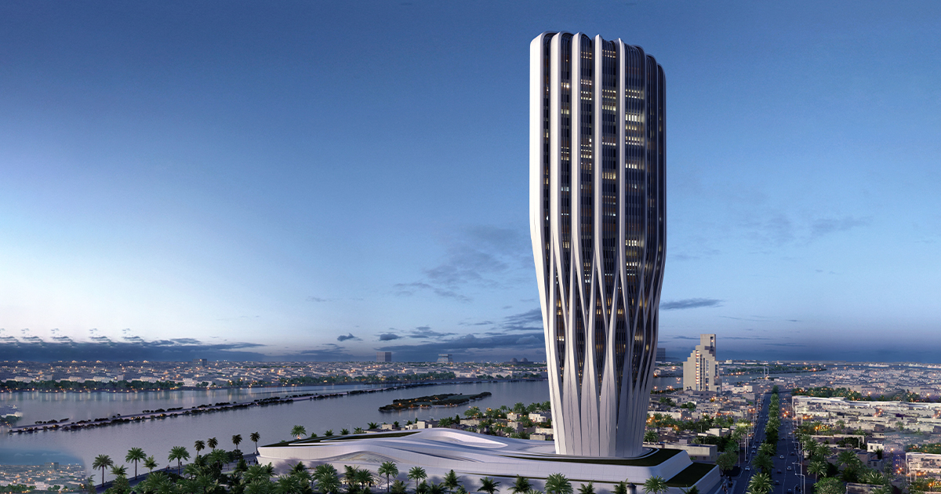
4.اما بالنسبة لإصلاح النظام المصرفي: فالنظام المصرفي في العراق هو من أسوأ الانظمة المصرفية في العالم ، فالمصارف العراقية تفتقر للكثير من الخدمات المصرفية وهمها الاول هو دخول نافذة العملة والحصول فرق السعر عن طريق الفساد من قبل ثلة من الفاسدين بهدف تحقيق فوائد غير مشروعة وعن طريق غسيل الاموال ؛ فضلاً عن ذلك فقد اصبح النظام المصرفي عبئاً على المواطن وليس العكس ، فقد اصبح المواطن يخشى ايداع امواله في المصارف ، فالمصارف هي المتفضلة على المواطن ان دفعت امواله له ، وبدأت المصارف تستغل اموال المواطنين للدخول في مزاد العملة ، وبدأ المواطنون يصطفون صفوفاً طويلة في الشمس الحارقة أو الشتاء البارد للحصول على جزء من اموالهم ويضطرون للحضور عشرات المرات ، وتستغرق عملية ارجاع اموالهم عدة شهور ان لم تكن عدة سنوات. يجب على البنك المركزي ان يجبر كافة البنوك بدفع ودائع المواطنين من دون اي تأخير، وإذا عجز المصرف عن دفع اي من الودائع ليوم واحد فيجب على البنك المركزي أن يسحب إجازة المصرف ويسدد كافة مستحقات المودعين من اموال وممتلكات المصرف كما هو الحال في الكثير من دول العالم ، وإذا لم تكفِ الودائع فيتم محاكمة اصحاب المصرف وتتم معاقبتهم حسب القانون ويكون البنك المركزي في جميع الاحوال ضامناً لودائع المواطنين ؛ كما يجب تطوير النظام المصرفي في العراق وتقديم كافة الخدمات التي تقدمها المصارف العالمية كما يجب اعادة الثقة بالمصارف العراقية بعد اتخاذ إجراءات صارمة بحق الفاسدين.
من المهم ارجاع ثقة المواطن بالحكومة والمصارف العراقية ويطمئن المواطن بوضع أمواله في المصارف وليس تخزينها في بيته حيث يمكن ان تستثمر من قبل الحكومة كما هو حال الدول المتطورة كما يجب ان تتوقف المصارف عن أي رسوم في حالة إيداع أي مبلغ من خلال آلات الصراف الآلي ATM كما هو في بلدان العالم الأخرى.
5.اما بالنسبة لاقتصاد المعرفة: فقد أصبحت سمة اقتصاد القرن الحادي والعشرين هي الاقتصاد المبني على المعرفة Knowledge-Based Economic وهذا يعني أن مجتمعات الغد ستكون قائمة على المعرفة وهيمنتها إن اقتصاد المعرفة في الأساس يقصد به أن تكون المعرفة هي المحرك الرئيسي للنمو الاقتصادي. واقتصادات المعرفة تعتمد على توافر تكنولوجيات المعلومات والاتصال واستخدام الابتكار والرقمنة. وعلى العكس من الاقتصاد المبني على الإنتاج، حيث تلعب المعرفة دورا أقل، وحيث يكون النمو مدفوعا بعوامل الإنتاج التقليدية، فإن الموارد البشرية المؤهلة وذات المهارات العالية، أو رأس المال البشري، هي أكثر الأصول قيمة في الاقتصاد الجديد، المبني على المعرفة. وفي الاقتصاد المبني على المعرفة ترتفع المساهمة النسبية للصناعات المبنية على المعرفة أو تمكينها، وتتمثل في الغالب في الصناعات ذات التكنولوجيا المتوسطة والرفيعة، مثل الخدمات المالية وخدمات الأعمال.. ويمكن الاستفادة من التجربة القطرية فهي الدولة العربية الأكثر تطوراً حيث انشئت مدينة تعليمية ومراكز ابحاث ودراسات قائمة على الابتكار والمهارات الإبداعية قائمة على بنى تحتية من تكنولوجيا المعلومات والاتصالات وحوافز تقوم على اسس اقتصادية قوية تستطيع توفير كل الاطر القانونية والسياسية التي تهدف إلى زيادة الإنتاجية والنمو. وتشمل هذه السياسات التي تهدف إلى جعل تكنولوجيا المعلومات والاتصالات أكثر اتاحة ويسرا، وزيادة القدرة التنافسية للمؤسسات الصغيرة والمتوسطة. هذا القطاع الأسرع نموا والأقل تطلبا للبنية التحتيةً المتهالكة، والشبابً العراقي مقتدر ومبدع في هذا المجال.

امثلة عملية لبعض المشاريع الإنتاجية:
اولاً المشاريع الزراعية
بالنسبة للمشاريع الزراعية يجب ان نفكر بشكل واقعي مع نقص المياه الذي نعاني منه وزيادة نسبة الملوحة، نعم المطلوب هو الحوار مع تركيا وايران لزيادة حصة العراق من المياه ولكن على مستوى البلد يجب التعامل مع أسوأ الظروف المتوقعة، وفي هذه الحالة يجب التحرك على مستويين:

المستوى الأول استخدام المياه المتوفرة بأفضل طريقة:
حسب اقتراح الدكتور نظير الانصاري البروفسور في عدة جامعات عالمية والعالم في مجال المياه ووزير الموارد المائية في الكابينة التي شكلتها في فترة التكليف ها عام 2020 كما هو ادناه:
- الحوار الجدي مع كل من تركيا وايران واستخدام العلاقات الاقتصادية المتبادلة للضغط من اجل زيادة حصة العراق من مياه الأنهر المشتركة
- انشاء سد في نهاية شط العرب لأيقاف اللسان الملحي من الخليج.
- عمل عدة مشاريع لحصاد مياه الامطار وتخزينها في المكامن المائية المناسبة داخل الأرض.
- معالجة مياه الصرف الصحي واستخدامها بشكل فعال للري
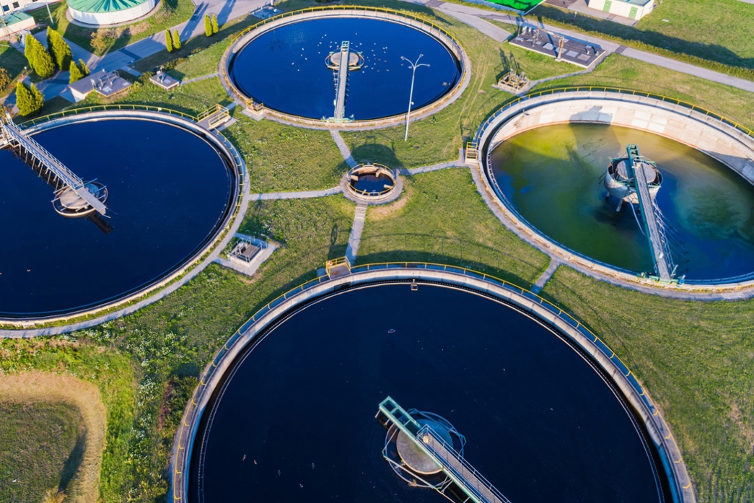
- عمل مسح هيدرولوجي متطور للمياه الجوفية لاستخدام المياه الجوفية المتجددة بشكل فعال للري. وتحلية المياه المالحة منها بشكل اقتصادي وكذلك مياه منخفض الثرثار.
- تغيير نظم الري واستخدام الطرق الحديثة كالرش والتنقيط.
اما المستوى الثاني فهو تغيير نمط زراعة الأشجار والمحاصيل المختلفة:
واعتماد زراعة الأشجار والمحاصيل التي تتحمل الملوحة المتوسطة والعالية فمثلاً البرتقال والتفاح لا تتحمل ملوحة عالية لكن الرمان والتين والزيتون تتحمل ملوحة تعادل ثلاثة اضعاف ما تتحمله أشجار البرتقال والتفاح ، اما نخيل التمر فتتحمل ملوحة تصل الى خمسة اضعاف ملوحة شجرة البرتقال، ونفس الامر ينطبق على المحاصيل الأخرى.
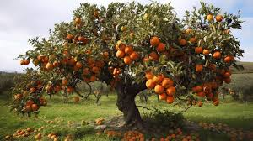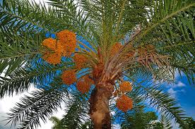
هناك بعض الاعلاف التي تتحمل ملوحة عالية جداً تفوق ملوحة مياه البزل ويمكن ان تلعب دوراً في تحسين التربة.
امام هذا الواقع لكي ننهض بالقطاع الزراعي ونطور الريف ونوفر فرص عمل لحوالي مليوني شاب لابد الحكومة تتحمل مسؤولية كبيرة تتمثل بما يلي :
1.يجب انشاء عدة مراكز للأبحاث الزراعية لاختيار افضل الطرق لانتاج افضل المحاصيل الزراعية والفواكه والتكثير بالطريقة النسيجية يجب نضع هدف لزراعة مئة مليون نخلة من اجود أنواع التمور في مختلف محافظات العراق، فالجو في العراق وطبيعة التربة ونوعية المياه تجعل تحقيق مثل هذا الهدف امراً ممكناً وبكل سهولة، مثل هذا المشروع يمكن ان يوفر وارداً للبلد لا يقل عن العشرة مليارات دولار سنوياً، بل يمكن ان يوفر فرصة عمل لمليون فلاح مع دخل شهري بحدود 1000 دولار لكل فلاح فقط من زراعة النخيل.
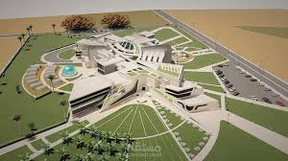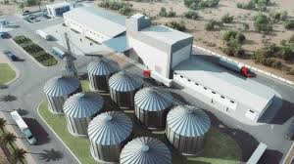
2. مضاعفة مساحة الأراضي التي يمكن زراعتها مع قلة الماء وذلك باستحداث منظومات مركزية للري تقوم بتزويدها بأنابيب السقي بدرجة ملوحة محسوبة ومسيطر عليها وتتناسب مع المحاصيل التي يراد انتاجها للسقي بالطرق الحديثة بالرش او التنقيط ، كما يجب على الحكومة توفير أجهزة السقي والاسمدة ومبيدات الحشرات الضارة والوقود بكلف رمزية للمزارعين.
3.استخدام مياه الصرف الصحي المعالجة لسقي مناطق الغابات (كما هو الحال في مصر) والتي يستفاد منها لإنتاج الخشب وزيوت شجرة الارغان واشجار التوت وغيرها من الأشجار ذات المردود الاقتصادي العالي.

ثانياً مشاريع الإنتاج الحيواني
اما بالنسبة للإنتاج الحيواني، فالعراق اكثر دولة مهيئة لتربية الابقار والعجول والأغنام، العراق يستطيع ان ينتج كميات مهولة من الاعلاف لهذه الأصناف من الماشية اعتماداً على مياه الأنهار بل حتى مياه البزل التي لا نستفيد منها بسبب ملوحتها العالية؛ فالكثير من الاعلاف يمكن ان تنمو في مياه ملوحتها اكثر من ملوحة مياه البزل للمصب العام ، ومن امثلة هذه المشاريع
مشروع تربية الابقار وتسمين العجول استناداً لمشاريع مماثلة في مصر
لو اخذنا التجربة المصرية العراق يستطيع ان ينشئ 70،000 مشروع لتربية الابقار ذات الإنتاجية العالية للحليب وتسمين العجول وهناك إمكانية كبيرة لاستخدام المناطق المهملة الآن ذات الملوحة العالية على ضفاف المصب العام (الذي كان اسمه النهر الثالث) بعد معالجات بسيطة ونستطيع ايضاً ان نربي الجاموس في بحيرة الدلمج لمياه البزل؛ كلفة ال70.000 مشروع لا تتجاوز الخمسة مليارات دولار وتوفر فرص عمل لنصف مليون شاب وبأرباح عالية جداً ، هذا يتطلب تخطيط وتمويل من الحكومة ، و من الطبيعي ان تنشأ عدة معامل خاصة للألبان مع وحدات متنقلة لحلب الابقار.
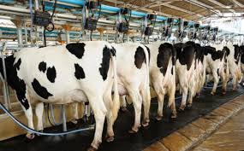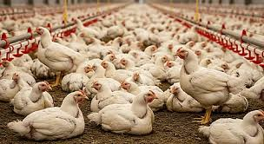
مشاريع تربية الروبيان الكبير Jumbo shrimps
نستطيع ان نستفيد من التجربة السعودية بإنتاج الروبيان (الجامبو)، وهذا المشروع كلفته بسيطة ويمكن عمل احواض ضحلة من الماء المالح في منطقة الفاو وتصديره عن طريق مطار البصرة الى كافة انحاء العالم، السعودية تنتج سنوياً حوالي 40،000 طن وسعر الطن عالمياً حوالي 15،000 دولار أي يمكن للعراق ان ينشأ مثل هذا المشروع وان يحقق وارداً سنوي اكثر من نصف مليار دولار وفرصة لعمل ما لا يقل عن 200 الف مواطن، لكن هذا الامر يحتاج الى تخطيط كامل من قبل الحكومة وتوفير المبالغ اللازمة.
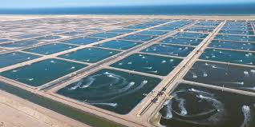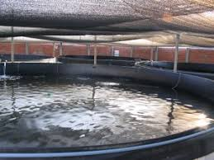
بالإضافة الى هذا يمكن للحكومة ان تساعد في انشاء العشرات من مشاريع الإنتاج الحيواني، كتربية الاغنام والماعز بسبب إمكانية توفر الاعلاف كما ذكرنا بكميات مهولة؛ بالإضافة الى تربية الأسماك حيث تتوفر المياه الجوفية المتجددة في جنوب الانبار والنجف والسماوة، فضلاً عن الامكانية لتربية مختلف الأسماك في مناطق منخفض الثرثار، كل هذه المشاريع لا يمكن ان تم الا بدراسة وافية تتبناها الحكومة مع جهات عراقية وعالمية متخصصة.
ثالثاً مشاريع صناعة السيارات
نستطيع ان نعتمد على التجارب العالمية في هذا المجال وبالذات تجربة جنوب افريقيا وتجربة ايران وتجربة ماليزيا؛ اما بالنسبة لتجربة جنوب افريقيا، ففي ستينات القرن الماضي تحركت دولة جنوب افريقيا باتجاه صناعة السيارات وبعد فترة بضع سنوات صار لديهم 11 مصنع للسيارات توظف حوالي مليون ونصف عامل بمختلف التخصصات بين مهندسين وعمال وورش تصليح السيارات والمعارض وبيع الأدوات الاحتياطية والتصدير، ونجد نفس السياسة الناجحة قد طبقت في العديد من الدول كايران في سبعينات القرن الماضي وماليزيا في ثمانينات القرن الماضي وكل دولة من هذه الدول لديها بين 10 الى 13 معمل لصناعة السيارات
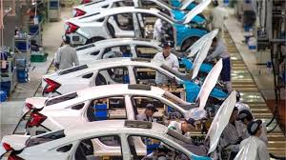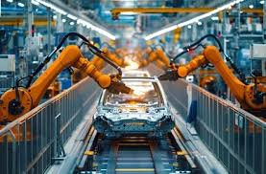
العراق يستطيع بكل سهولة انشاء عشرة مصانع في البداية مصانع لتجميع السيارات على مستوى القطاع الخاص والمختلط وفي كل سنة كما في تلك الدول يتم تصنيع عشرة بالمئة من أجزاء السيارة في العراق وبعد عشر سنوات يتم تصنيع السيارات بشكل كامل في العراق، كثير من دول العالم مستعدة للدخول بشراكات مع العراق في مثل هذه المشاريع ومستعدة لتزويد العراق بالقروض حيث السوق متوفر في العراق وكذلك الامكانية على التصدير ويمكن الاتفاق مع الصين في انشاء ما لا يقل عن ثلاث إلى خمس مصانع صينية لتصنيع السيارات اعتماداً على الاتفاقية مع الصين، ليس لقطاع السيارات فحسب بل لكافة القطاعات الصناعية المختلفة وهذا يمكن ان يشكل وارداً عظيماً للبلد يكون بديلاً عن النفط،
رابعاً صناعات اخرى
على نفس المستوى يمكن انشاء صناعات البتروكيميائيات والصناعات الانشائية والصناعات الغذائية والالبان وصناعات الادوية وغيرها من الصناعات، ويمكن في هذا المجال الاعتماد على الاتفاقية الصينية وإعادة القرض الميسر مع اكسيم بنك واستخدام القرض البريطاني المضمون وانشاء الكثير من المصانع العالية الجودة من مصادر صينية لتميزها بقلة الكلف وتكنولوجيا متطورة وضمن القرض الصيني فضلاً عن مصادر اوربية وامريكية ويابانية وغيرها
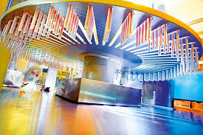

محاضرات ومقابلات مهمة بشأن الاستثمار على الروابط التالية:

https://mohammedallawi.com/2017/12/11/

https://mohammedallawi.com/2025/12/25/

https://mohammedallawi.com/2025/12/24/

نهضة وطن

saviours@iraqigov.com

